Presentacions Multimèdia.
El curs és un extracte, amb algunes modificacions i exemples propis, del que podeu trobar a la Xarxa Telemàtica de Catalunya a l'adreça corresponent http://www.xtec.es/formacio/curstele/d71/index.htm

Continguts
- Elements de disseny en les aplicacions multimèdia.
- Criteris per a l'avaluació de webs i altres aplicacions multimèdia.
- La interfície d'usuari.
- El disseny en el programari.
- Característiques de les pantalles d'ordinador.
- Organització de la informació en les aplicacions multimèdia: estructura seqüencial, estructura jeràrquica, estructura matricial o graella, estructura hipermèdia.
- Introducció a la tipografia.
- Instal·lació de nous tipus de lletra.

Introducció:
Elements de disseny en les aplicacions multimèdia
Les aplicacions multimèdia varien molt en llur organització, desenvolupament, contingut i complexitat, tant com les produccions audiovisuals : no és el mateix un curtmetratge d'afeccionat que una superproducció cinematogràfica.

Els elements que defineixen una aplicació multimèdia interactiva són:

- Contingut integrat per un mínim de tres mitjans (text, imatge, so, vídeo)
- Disseny que té en compte la visualització per ordinador
- Alt nivell d'interacció entre l'usuari i l'entorn multimèdia

Les aplicacions multimèdia interactives comparteixen amb la resta de documents electrònics una problemàtica comuna (adaptació als requeriments de la pantalla d'ordinador, estructuració de l'aplicació...) però la seva complexitat, basada en la diversitat de mitjans que integren, comporta especificitats de disseny pròpies.

Un dels aspectes que marca la qualitat d'una aplicació multimèdia és la presentació gràfica, que cobreix des del disseny de la interfície d'usuari fins tots i cadascun dels elements visuals (imatges, animacions i estructures 3D).

En el disseny de les aplicacions multimèdia es presenten dos tipus de problemàtiques:

- Informar i guiar a l'usuari a través d'un entorn complex d'informacions.
- Crear una retòrica visual adaptada a la pantalla de l'ordinador.

Ambdós problemes estan estretament relacionats amb el disseny d'interfícies gràfiques d'usuari per als sistemes informàtics.

La interfície d'usuari
Per interfície d'usuari s'entén el conjunt d'elements que permeten a l'usuari dialogar amb una aplicació interactiva, aquests elements inclouen tant el maquinari (teclat, ratolí, pantalla tàctil) com el disseny de les pantalles i la navegació pel contingut.

El cas més general de les interfícies d'usuari són les interfícies gràfiques dels entorns operatius (el Windows és potser l'exemple més conegut). En aquests entorns gràfics s'inclouen les anomenades metàfores d'interacció: imatges d'objectes coneguts pels usuaris, emprades per donar sentit i funcionalitat a les accions que podem fer amb l'ordinador. Les icones de les carpetes per organitzar el contingut del disc dur són un exemple de metàfora gràfica. Quines altres metàfores podeu identificar en l'entorn Windows?

A més de la interfície general de l'ordinador, cada aplicació multimèdia interactiva té una interfície pròpia. En alguns casos la interfície pot venir determinada pel programa, és el cas de les presentacions Powerpoint, on el mecanisme de passar de pantalla ja està establert, o en el Clic, on disposem d'un mecanisme de navegació per passar a l'activitat següent (si bé en aquests dos programes també tenim la possibilitat de dissenyar una interacció personalitzada). En altres entorns no hi ha cap mecanisme de navegació predefinit i cal definir-lo específicament, és el cas de les pàgines web, on si bé hi ha unes convencions generals que vénen donades pel que ja és considerat com un nou canal de comunicació, el desenvolupador té la llibertat de dissenyar fórmules originals d'interacció.

Exercicis
Disposeu d'informació sobre com fer-ho al ModulZero, material de suport dels cursos telemàtics. El trobareu a l'adreça http://www.xtec.net/formaciotic/telemat/guia.htm

Exercici 1. Donar format tipogràfic a un text

En aquest exercici haureu d’aplicar un format tipogràfic coherent a un document.
- Recupereu el fitxer Historia de la Informatica.txt
- Obriu-lo amb el processador de textos Word.
- Identifiqueu els diferents apartats i subapartats del document.
- Doneu un tractament tipogràfic específic als diferents elements. Podeu jugar amb les mides del cos de lletra i emprar un màxim de dos tipus de lletra.
- Deseu el fitxer en format .rtf del Word ( Historia de la Informatica.rtf )
El tutor valorarà la coherència dels tipus de lletra emprats i la utilització dels estils del Word.

Exercici 2
Per posar en pràctica els conceptes presentats en els temes d'aquest mòdul, us proposem realitzar l'anàlisi d'una aplicació multimèdia de tipus educatiu. Podeu optar per avaluar un paquet d'activitats Clic, un Powerpoint o una web educativa.

Opció 1: Anàlisi d'una web educativa.

Podeu triar la web educativa del vostre interès de la selecció:
http://weib.caib.es/Mon/webs_oficials/webs_edu_ofi.htm

Abans d'avaluar la web, és convenient mirar-ne moltes i de diverses tipologies per desenvolupar la vostra capacitat crítica.
El lliurament de l'exercici serà en un fitxer Word, desat amb extensió .rtf, correctament formatat, emprant un joc tipogràfic coherent i contindrà entre 500 i 1000 paraules (podeu emprar la utilitat Contar palabras del menú Herramientas del Word).

Cal fer constar:
- Títol de la web
- Adreça Internet de la web avaluada
- Informació rellevant sobre la web a partir del llistat de criteris adjunt
- Un apartat de conclusions amb les vostres impressions personals
- De tota manera, teniu 3 fitxers exemple que podeu consultar i així us fareu una idea de com s’ha portat a terme aquesta pràctica:

Avaluacio uib.doc
Avaluacio web ICC.doc
Avaluacio web Liceu.doc

Criteris per a l'avaluació de webs
Contingut.

- Tipologia de la web: pàgina personal, informativa, noticiari, comercial, d'opinió, comunitat virtual, acadèmica, lúdica, altres (a precisar).
- Audiència a qui va adreçada la web.
- Informació sobre l'autor/s o les fonts de la informació.
- Qualitat del contingut: original, actualitzat, objectiu, rigorós, adequat a l'audiència, nivell de cobertura de la temàtica.
- Freqüència d'actualització i manteniment: indicació de quan va ser creada la informació, quina ha estat la data de posada a la web, la data de la darrera actualització, hi ha links orfes?
- Rellevància dels links. Estan comentats?
- Presència de publicitat: és específica del tema o general?

Estructura i interactivitat.
- Quin tipus d'organització de la informació predomina? (seqüencial, jeràrquica, hipertextual).
- Recursos de navegació: mapa de la web, menús, cercador intern...
- És fàcil desplaçar-se per la web i localitzar la informació que busquem? Quines dificultats o limitacions trobeu en la navegació?
- Mecanismes d'interacció o "Feedback" (e-mail, llistes de discussió, xat, formularis per sol·licitar informació).

Disseny i ergonomia.
- Estil del disseny (innovador o convencional).
- Presència de metàfora/es. Descripció i adequació a l'audiència.
- El contingut multimèdia (gràfic, vídeo, àudio) és funcional (aporta valor afegit) o merament decoratiu.
- És necessari instal·lar programari addicional per poder consultar-la (pluggins, versions avançades dels navegadors).
- Grau de coherència entre les diferents pàgines de la web. Hi ha una identitat clara?
- Es disposa d'elements de navegació (botons, menús) a totes les pàgines, que permetin desplaçar-se pel contingut sense recórrer als recursos del navegador?
- El temps de càrrega de les pàgines és superior als 15-20 segons ? ( indiqueu el tipus de connexió a Internet que teniu: velocitat mòdem, connexió XDSI, ADSL ...).
- Compatibilitat amb les diverses versions dels navegadors (Explorer, Navegador).

Opció 2: Anàlisi d'un paquet d'activitats Clic.

- Seleccioneu un paquet d’activitats del Racó del Clic ( http://clic.xtec.net/http://clic.xtec.net/ ) i feu-ne una avaluació seguint el guió proposat en el document avalclic.rtf.

Organització de la informació en les aplicacions multimèdia.
La major part dels conceptes actuals sobre estructuració de la informació provenen de les solucions adoptades en els documents impresos: llibres, revistes, fulletons... així com dels recursos bibliotecaris per localitzar els documents i accedir-hi (catàlegs, codificació decimal). La interfície llibre és un estàndard establert al llarg dels darrers 500 anys. Cada element del llibre, des de l'índex fins a les notes a peu de pàgina, ha evolucionat al llarg dels segles. La Bíblia de Gutenberg, de 1456, és considerada com el primer llibre modern, no obstant van haver de passar encara més de cent anys fins que no van aparèixer llibres amb les pàgines numerades, índexs i títols.

Podem distingir diverses modalitats d'organitzar la informació en una aplicació multimèdia, encara que sovint coexisteixen dins d'una mateixa aplicació més d'un tipus d'estructura. Les quatre principals són:

Estructura seqüencial
Aquesta modalitat d'organització de la informació és anàloga a les publicacions impreses: les pantalles es succeeixen de l'una a l'altra com les pàgines d'un llibre.

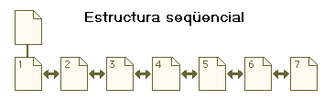
Exemples: conjunt de transparències consecutives en una presentació Powerpoint, activitats dins un paquet del Clic.

Estructura jeràrquica
Com a les organitzacions humanes, on l'organigrama representa l'estructura jeràrquica, els documents impresos o en suport informàtic es poden organitzar seguint una determinada jerarquia conceptual.
Els capítols d'un llibre, les seccions d'un document, responen a la necessitat d'estructurar el discurs. Aquesta estructura és fàcilment transportable als documents electrònics i freqüentment es combina amb seqüències lineals.

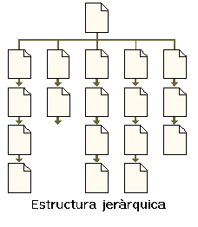

Exemple: organització dels continguts dins de la pantalla d'acollida de Sinera en Disc o de la Web de la XTEC.

Estructura matricial o graella
L'estructura en graella és una modalitat nova pròpia dels documents electrònics, on la selecció d'un element activa tot un seguit d'opcions que hi ha relacionades.

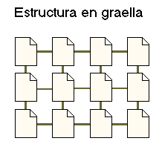
Exemple: organització de la secció Materials curriculars del CD-ROM Sinera en Disc.
Estructura hipermèdia
Organització de la informació en xarxa, fonamentada en el concepte hipertext. Alguns teòrics de la comunicació van imaginar els documents hipertextuals a mitjans d'aquest segle, però les seves idees no es van poder materialitzar fins a la dècada dels 80, quan els ordinadors van assolir suficient capacitat de procés per poder emmagatzemar i visualitzar aquesta modalitat de documents electrònics.

Els documents hipermedials han evolucionat fins a consolidar les estructures d'organització i de consulta de la informació més adaptades a les noves funcionalitats que ofereixen els suports informàtics. Els lectors dels actuals hiperdocuments es troben davant de problemes d'organització del contingut semblants als lectors dels primers llibres impresos. El problema dels documents en xarxa, quan no estan ben construïts, és que poden desorientar l'usuari i fer que s'extraviï en l'hiperespai.

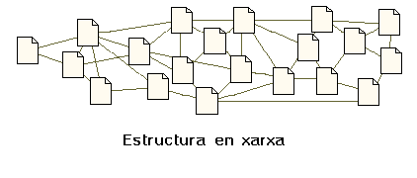
Les estructures en xarxa es basen en els enllaços (links) entre els diversos elements d'una publicació electrònica:

- text - text
- text - gràfic
- gràfic - text
- text - àudio
- text - vídeo

Exemple: ajudes Windows, World Wide Web ( la inmensa trenyina de documents web publicats a la Xarxa Internet ).

Introducció a la tipografia.
La tasca de triar i combinar els diferents tipus de lletres és la tasca dels dissenyadors professionals i més concretament dels tipògrafs. La tipografia es pot definir com l'art de dissenyar símbols alfanumèrics (lletres i xifres). Les formes de les lletres han evolucionat al llarg del temps d'acord amb els canvis estètics i les tecnologies d'impressió (les capitals romanes tenien formes bàsicament rectilínies perquè els instruments per cisellar-les a la pedra no permetien gaire floritures).

En els treballs amb processador de textos, hi ha desenes de milers de tipus de lletra, trobar combinacions coherents i equilibrades no és una tasca senzilla.

Com ja hem assenyalat a la introducció, la visualització d'informació en una pantalla d'ordinador imposa certes restriccions de disseny (distribució i volum de text visible) i tipogràfiques, atès que no tots els tipus de lletra són recomanables per facilitar la llegibilitat del text en una pantalla. La correcta composició tipogràfica d'un document depèn del contrast visual entre els diferents tipus de lletra emprats i del contrast entre els blocs de text i l'espai que els envolta. Els contrastos acusats són els que més atrauen l'atenció del lector: una paraula en negreta dins un bloc de text normal és un poderós atractiu, però si tot el text és en negreta no hi ha res que destaqui. Quan en un document electrònic el contingut és bàsicament text, la tipografia és l'eina que podem emprar per destacar l'organització del contingut i fer més atraient la visualització. La primera cosa que veu el lector és la forma general i el contrast de la pàgina.

L'ull del lector explora la pantalla globalment com a objecte gràfic. En un segon estadi s'identifiquen els elements de la pàgina (títol, blocs de text, botons…).

La definició d'un patró o plantilla per organitzar els diferents elements que formen les pantalles ( text, gràfics, elements de navegació ) i l'ús consistent d'un conjunt tipogràfic, dóna coherència al document, permet al lector localitzar la informació que necessita i en facilita la llegibilitat.

Els documents multimèdia de qualitat han de tenir establertes normes tipogràfiques. Les recomanacions tipogràfiques per als documents electrònics que han de ser visualitzats en una pantalla són tota una especialitat, però les més importants es poden resumir en el decàleg següent:

- La mida del cos de text per ser llegit a la pantalla ha de ser superior (entre 14-16 punts) a la del text imprès (10-12 punts).
- Cal emprar el mateix tipus de lletra, de la mateixa mida i interlineat per a tot el cos de text d'un document. Els encapçalaments tindran un altre tractament, en funció de la seva jerarquia.
- Cal emprar fonts tipogràfiques específicament dissenyades per a la lectura en pantalla (Arial, Comic, Garamond,…).
- No excedir-se barrejant molts tipus de lletra diferents en un mateix document. La seva interpretació per al lector es fa més difícil i a nosaltres ens costarà mantenir la coherència. Un joc de 2 o 3 tipus ben combinats és suficient.
- Evitar l'ús de majúscules, atès que són menys llegibles que les minúscules.

- Evitar l'ús excessiu de negretes i cursives.
- No subratllar el text, especialment els encapçalaments o títols. El subratllat, a més que fa més difícil la lectura, es confon amb un enllaç a les pàgines web, on per defecte es subratllen els enllaços hipertext.
- Preveure una major separació entre línies que en els documents impresos.
- No fer línies de text massa curtes o massa llargues: mínim 30 caràcters, màxim 70.
- Minimitzar el justificat dels blocs de text. És més llegible el text alineat a l'esquerra.

Per recuperar tipus de lletra de lliure difusió i programari d'utilitat per administrar o crear nous tipus de lletra podeu anar a:

- www.linotype.com

- Download Fonts. Visit Web SiteHigh-quality, name-brand fonts in all popular font formats from $9.95 www.fonthaus.com

- Visit Web SiteBuy and download over 50,000 fonts from Monotype, ITC, Adobe and more. www.fonts.com

Cerqueu el mot clau fonts. Premeu l'opció Download now i seguiu les instruccions.
Els estils que incorporen els processadors avançats com el Word proporcionen als documents d'una estructura que en facilita el manteniment i reformateig.

Si voleu aprofundir en el coneixement dels estils podeu consultar l'ajuda del Word o també el curs telemàtic D58 que teniu a l'adreça corresponent:

http://www.xtec.net/formaciotic/curstele/index.htm

Instal·lació d'un nou tipus de lletra.
Sovint hi ha aplicacions multimèdia o documents de text que porten tipus de lletra específics que vegades, no vénen amb l'aplicació, d'altres no el tindrem i l'ordinador posarà el tipus de lletra instal·lat que cregui més semblant.

Aquest aspecte és important tenir-lo en compte perquè si creem un document amb Word, Powerpoint o pàgina web, emprant un tipus de lletra poc corrent, quan el posem en un altre ordinador els tipus de lletra canviaran d'aspecte i potser això afecti altres aspectes formals del document (paginació, longitud de línia, etc.). Altres vegades necessitarem un joc de caràcters especials (lletres gregues, símbols musicals, etc.) que caldrà instal·lar al nostre ordinador si els volem aplicar als documents que generem.

Per instal·lar un nou tipus de lletra primer us cal identificar el fitxer que la conté. Normalment aquest fitxer tindrà una extensió del tipus .TTF (acrònim de True Type Font: tecnologia de dibuix de tipus de lletra per pantalla i impressora) o vindrà identificat amb la icona següent:

Per incorporar-la al joc de tipus de lletres disponibles heu de seguir el procediment següent:
Obriu el Tauler de Control que trobareu dins de l'opció Configuració, dins el menú Inici.

Feu doble clic a la icona Tipus de lletra del Tauler de control.

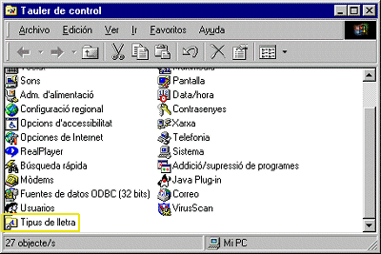

Visualitzareu la llista de tipus de lletra que teniu instal·lades. Aquesta finestra us permet administrar la vostra col·lecció de tipus de lletres (afegir-ne i suprimir-ne).

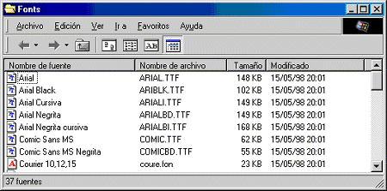

Per afegir-ne, seleccioneu l'opció Agregar fuentes o Instal·la un nou tipus de lletra del menú Archivo.

En el quadre de diàleg que s'obre, navegueu a la carpeta on teniu el fitxer amb el nou tipus de lletra, seleccioneu-lo i feu clic el botó d'acord. En la figura d'exemple hi ha dos tipus de lletra a la carpeta C:\TEMP

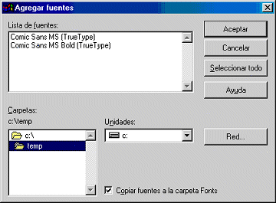

Instal·leu la font Bernhard Fashion (tt1051m_.ttf) al vostre ordinador, seguint les instruccions abans explicades. Descarregueu aquesta font fent clic amb el botó dret del ratolí i desant-la a una carpeta del vostre ordinador.

Si voleu, des d'aquesta adreça podeu cercar altres webs amb fonts de lliure distribució.

http://www.free-fonts.com/

Seleccioneu un tipus de lletra que us agradi, estan presentades per ordre alfabètic. D'aquesta adreça descarregareu un fitxer .ZIP. Deseu-lo al disc dur. En descomprimir-lo fent doble clic, disposareu del fitxer amb la font amb extensió .TTF i d'un fitxer .TXT amb les condicions d'ús.
Per instal·lar la nova font, seguiu les instruccions explicades en aquesta pràctica. Recordeu en quina carpeta heu desat el fitxer de la font!

Comproveu abans que no teniu la font que intenteu instal·lar. Si la font ja estava instal·lada a l'ordinador, apareixerà un missatge d'alerta avisant que cal desinstal·lar-la abans de tornar-ho a fer. Si passa això, no cal que la torneu a instal·lar a no ser que realment vulgueu la nova font.

De tota manera com que aquest curs només és una primera passa, per aquells que voleu aprendre altres eines amb més temps i a casa feu una ullada a l'adreça:

http://www.xtec.net/formaciotic/curstele/index.htm

Objectius comuns
Practicar i adquirir seguretat en els següents aspectes:

- L'editor d'imatges Paint Shop Pro.
- Formats gràfics: vectorials i bitmaps. Els formats BMP, JPG i GIF. Diferències i utilització.
- El color, profunditat de color, paleta de colors, edició, retoc i pèrdua de colors.
- La manipulació de la imatge: canvi de proporcions, còpia, ajustament del contrast, de la brillantor ...
- L'eina de selecció. Composició de diverses imatges, el treball en capes.
- Efectes i filtres. Transparències.
- Compressió d'imatges: amb i sense pèrdua de qualitat.
- Captura de pantalles.
- El vídeo digital.
- L'escàner com a eina d'obtenció d'imatges.

Objectius específics D72 .
Practicar i adquirir seguretat en els següents aspectes:

- Creació d'un fons per a una pàgina web
- Animació de gràfics GIF i imatges amb fons transparent.

Podeu fer aquí les pràctiques comunes, d'ampliació i específiques del mòdul que trobareu a l'adreça corresponent:

Pràctiques comunes.

Aquesta primera pràctica pretén que us familiaritzeu amb el funcionament d'un editor d'imatges. El programa triat és el Paint Shop 7.0, que us servirà per pintar, editar i retocar les vostres imatges.

La filosofia de funcionament de la major part d'editors d'imatges és similar, per la qual cosa un cop apreneu el funcionament bàsic d'aquest editor, fàcilment podreu treballar amb qualsevol altre editor d'imatges d'ús generalitzat ( Photoshop, Photo-Paint,... ).

També veurem com modificar diferents paràmetres bàsics d'una imatge com són, la brillantor, el contrast...

El Paint Shop.
Quines són les parts més importants?

- Finestra principal: conté diverses zones. Cada zona té usos i funcions específics.
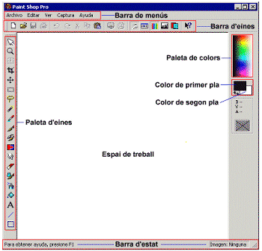
- Barres i paletes: si no estan a la vista, les fareu aparèixer des del menú Ver | Barras de herramientas.

Activeu la barra d'eines (Barra de herramientas) que és on hi ha tota una sèrie d'accessos als comandaments més freqüents. En el cas que un comandament no estigui disponible, el seu botó estarà enfosquit.

Activeu també la paleta d'eines (Paleta de herramientas) que és on hi ha les eines per a l'edició de les imatges. La barra d'eines us apareixerà normalment sota la barra del menú i la paleta d'eines al costat esquerre de la finestra.

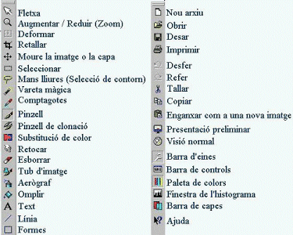
Paleta d'eines | Barra d'eines

Normalment, quan obriu Paint Shop Pro la Paleta d'eines es mostrarà enfosquida ja que no haureu obert encara cap imatge. Aquestes opcions s'activaran (ressaltaran) quan obriu una imatge.

La major part de les icones que presenta la barra d'eines són comuns a tots els programes i realitzen les mateixes funcions (Obrir, Desfer, Refer, Tallar, Copiar...). N'hi ha d'altres però que són específiques del programa i que veurem una mica més endavant.

També us trobareu a la dreta amb una paleta important, la Paleta de colors ( Paleta de colores ), que és la que conté les eines de selecció de color (primer pla i segon pla) i mostra la informació sobre els colors. Podeu seleccionar el color de primer pla, passant amb el ratolí sobre la paleta de colors i fent clic al botó esquerre. Podeu seleccionar el color de segon pla (sovint anomenat color de fons), passant sobre la paleta i fent clic al botó dret del ratolí.

- Finestres d'imatges (espai de treball): quan obriu un arxiu o en feu un de nou, el programa us mostrarà el gràfic dins d'una finestra d'imatge. Aquestes finestres apareixen en l'interior de l'espai de treball de la finestra principal.

Desenvolupament de la pràctica.

- Obriu la imatge imatge1.jpg des del Paint Shop Pro. Aneu a l'opció del menú Archivo i després Abrir.... Una vegada us surti el quadre de diàleg carregueu la imatge seleccionant el fitxer i fent clic al botó Obre.

- En funció de la mida a la qual estigui definit el monitor, la imatge apareixerà més gran o més petita. Si premeu la icona de la barra d'eines veureu la mida real en pantalla de la imatge. Premeu amb el ratolí per tornar a la situació anterior.
- Per augmentar o disminuir l'aparènça de la imatge podeu utilitzar el zoom . Premeu la icona i podreu augmentar o disminuir la imatge prement el botó esquerre i dret del ratolí respectivament, situant-vos sobre la imatge. Quan vulgueu tornar a la mida original amb què veieu la imatge premeu sobre la icona mida original.

- Si aneu a la barra de menús i escolliu l'opció tamaño del área de imagenes... dins del menú Imagen. Us apareixerà un quadre com aquest:  - On posa Ancho/Alto actual indica les dimensions reals del gràfic en píxels per polsada (ppp). Aquestes dimensions no es modifiquen encara que ampliem o reduïm la imatge amb l'eina zoom. Comproveu-ho. | 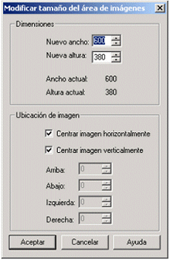
- Quan seleccioneu una eina, si feu clic a la icona de la Barra de herramientas, es mostrarà la paleta de control (Controles) de cada eina. Per exemple, si teniu ressaltada l'eina Selección , mostra la paleta de control específica d'aquesta eina.

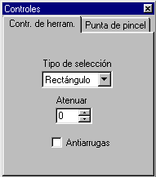

- Si obriu la pestanya on apareix la paraula Rectángulo veureu les opcions de l'àrea de selecció. Si seleccioneu una altra icona de la paleta d'eines veureu com les opcions dels controls canvien.

- Observeu que en tots els casos podeu escollir l'opció Punta de pincel. Aquesta opció és molt important, ja que, segons com tingueu la configuració del pinzell, aquest pintarà d'una manera o una altra. Quan sigui necessari utilitzar el pinzell mireu el tipus de configuració que teniu definida prement sobre el pinzell i després obrint la paleta de control .

- Escolliu Punta de pincel i us apareixerà la paleta de configuració de la punta de pinzell:

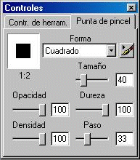

- Feu diverses modificacions i comproveu com és l'efecte sobre el pinzell dibuixant diverses línies.
- L'eina Selección ens permetrà seleccionar una part de la imatge i retallar-la (CTR+X), copiar-la (CTR+C), esborrar-la (DEL) o moure-la (Majúscules + fletxes de cursor o amb el ratolí). Aquesta selecció per defecte es fa de forma rectangular. Si voleu seleccionar una àrea circular, ovalada o quadrada podreu modificar la configuració amb la paleta de control.

- La majoria de situacions requereixen però, una selecció irregular d'una part de la imatge (un contorn). Per seleccionar una zona de perímetre irregular s'utilitza l'eina Mano libre (el llaç). És una eina molt útil però té l'inconvenient que precisa d'una certa habilitat amb el ratolí (bon pols) i que la bola i els rodets del ratolí estiguin en bon estat perquè no es desplaci bruscament.

- Una eina que utilitzareu freqüentment quan treballeu l'edició d'imatges és la Varita mágica . A diferència de les eines de selecció, la vareta màgica actua seleccionant continguts i no límits o voreres. Si utilitzeu la vareta màgica sobre de la imatge que teniu oberta, fixeu-vos que l'àrea que es selecciona no es correspon amb cap part específica de la imatge.

El criteri que per defecte fa servir la vareta màgica per seleccionar una àrea es basa en els valors RVA ( Rojo, Verde, Azul - Vermell, Verd i Blau). En conseqüència es seleccionen àrees amb quantitats RVA similars. En la Paleta de control podreu modificar la tolerància de la selecció i també el criteri de selecció (RVA, Tonalitat i Brillantor). Quan més alta sigui la tolerància, més superfície seleccionarà.

- Una funció molt útil quan es fan seleccions és la Selección inversa. Aquesta funció es troba a la barra de menús, Escolliu Selecciones i premeu l'opció Invertir. D'aquesta forma es seleccionarà l'àrea complementària a la seleccionada a la imatge. Aquesta funció us serà de força utilitat als exercicis 3 i 4.

- Una altra eina d'ús força habitual és el Cuentagotas . El comptagotes us permetrà seleccionar un color determinat de qualsevol punt de la imatge. Fixeu-vos que la imatge amb la qual esteu treballant té una impuresa a la part inferior i algunes taques blanques a la part superior. Això és degut a que molt probablement la diapositiva no es va netejar abans de ser escanejada i causa molt mal efecte veure una imatge bruta. Doncs bé, caldrà eliminar-les. Per fer-ho hi ha diverses opcions i una d'elles és utilitzar el comptagotes i el pinzell.

- Seleccioneu el comptagotes i amplieu una mica la imatge amb el zoom, situant-vos sobre la impuresa inferior. Amb el comptagotes seleccioneu amb un "clic" del ratolí la zona immediatament contigua a la impuresa (aquesta zona serà a priori la més similar en coloració). Observeu com en la paleta de colors us apareix el color de primer pla que heu marcat. Un cop fet això seleccioneu el pinzell i pinteu sobre la impuresa.

- Molt probablement el pinzell us haurà pintat una zona massa gran, ja que no haureu, prèviament, configurat la punta de pinzell. Desfeu (menú Editar | Deshacer... o tecles CTRL+Z) i escolliu, des de la paleta de control, un Tamaño de com a màxim 4 píxels. Comproveu com ara si aneu fent desaparèixer la impuresa. Si voleu que quedi millor feu diverses seleccions de color amb el comptagotes, ja que la tonalitat, encara que no gaire, va canviant.

- Aquesta mateixa correcció la podem fer amb altres eines. Podem, per exemple, esborrar (atenció també amb la mida de l'esborrador) i després omplir amb el color seleccionat amb el comptagotes (s'omplen les àrees d'igual RVA), o bé utilitzar l'eina Retocar . Feu alguna pràctica amb aquestes eines i compareu els resultats. L'elecció d'una o una altra depèn de molts factors, inclosos els gustos personals.

Ara ja coneixeu una mica més l'entorn de la vostra eina d'edició d'imatges, encara que són moltes les opcions que manquen explicar. Per continuar amb la familiarització obriu el Paint Shop Pro i passeu per sobre de les diferents icones amb l'apuntador del ratolí, veureu que us mostra l'acció corresponent. Sempre que necessiteu informació d'una icona determinada podeu utilitzar l'ajuda del Paint Shop Pro prement sobre la icona i prement a continuació sobre la icona de la qual voleu informació. En les següents pràctiques fareu ús de moltes de les eines que del programa.

- Anem ara a modificar l'aspecte d'una imatge canviant alguns dels seus paràmetres més bàsics. Obriu el fitxer imatge2.jpg amb el Paint Shop Pro.

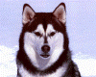

- Per ajustar els diferents paràmetres del gràfic, com per exemple el contrast, la brillantor, la tonalitat, la saturació de colors... aneu a l'opció Ajustar que trobareu al menú Colores.

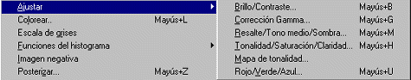

- En aquest cas, el que necessiteu és que la imatge tingui una mica més de brillantor i contrast. Trieu l'opció Brillo/Contraste.

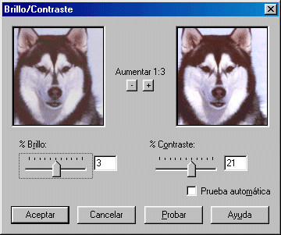

- Per poder veure una part més gran de la imatge podeu utilitzar els botons de més o menys augment.
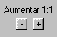
- Podeu anar provant altres tipus d'ajustaments per aconseguir que les imatges siguin més acurades, com per exemple, modificant la saturació de colors, el mapa de tonalitat...

En el cas que un canvi en una imatge no us agradi sempre podeu tornar a l'estat anterior amb l'opció Deshacer... dins del menú Editar, o també podeu fer servir les tecles Ctrl + Z per realitzar el mateix.

Pràctica 2.
Les imatges en un ordinador difereixen dels altres tipus d'imatges - com poden ser les fotografies i els dibuixos - en el fet que són digitals, guardades en forma d’una seqüència de bits i que poden ser modificades en diferents aspectes, com la mida i el color. Com es desa aquesta informació també serà diferent segons el nombre de colors que formin la imatge (profunditat de color).

En conseqüència, l'objectiu d'aquesta pràctica és, per una banda, conèixer els diferents tipus de formats gràfics i la seva utilitat i per altra comprendre el concepte de profunditat de colors i com canviar aquesta profunditat en les imatges amb l'ajut del Paint Shop Pro.
Els gràfics d’ordinador s’agrupen en dues grans tipologies de formats:

Gràfics vectorials
- Els fitxers de gràfics vectorials contenen un conjunt d'instruccions (vectors). Aquests vectors descriuen les dimensions i formes de cada línia, cercle, arc o rectangle que fa el dibuix. Quan la imatge es visualitza, el programa llegeix aquestes instruccions i reconstrueix les formes i els colors per representar-los a la pantalla.

- L’avantatge principal dels gràfics vectorials és que cada peça de la imatge pot ser manipulada separadament. És possible moure objectes individuals al voltant de la pantalla, i allargar-los, rotar-los, duplicar-los o introduir una distorsió. També cal tenir en compte que al modificar la mida de les imatges aquestes no perden definició (en canvi, els bitmaps sí), i a més, els fitxers tenen una mida compacta.

- El principal desavantatge d’aquest format és que les imatges, com més complicades són, l'ordinador triga més temps a calcular-les i, per tant, a representar-les.

- Formats: CDR, DXF
- Eines: Corel Draw, Illustrator, Freehand...

Mapes de bits (bitmaps)
- Els bitmaps estan compostos d'un conjunt de bits en la memòria de l'ordinador que defineixen el color i la intensitat de cada píxel d’una imatge. Un píxel és cada una de les caselles o cel·les en què es pot descompondre una imatge digital. Els bitmaps són típicament usats per reproduir imatges que contenen molts detalls, ombres i colors: fotografies, negatius de pel·lícules i altres il·lustracions.

- Les eines usades per crear bitmaps són els editors gràfics, que permeten pintar píxel a píxel amb el color adequat.

- Els gràfics bitmap normalment requereixen més espai de disc que els gràfics vectorials, el motiu és que els bitmaps contenen informació específica sobre cada píxel representat a la pantalla.

- Formats: BMP, PCX, JPG, TIF, GIF...
- Eines: Paint Shop Pro, Photoshop, Paintbrush...
GIF i JPEG (o JPG) són els formats d'imatges més usats per posar a les pàgines web. GIF són les sigles de Graphics Interchange Format i es va desenvolupar específicament per a gràfics on line. JPEG correspon a Joint Photographic Experts Group i es va desenvolupar com un mitjà per comprimir fotografies digitals. Com a característiques principals tenim:

- Format GIF:
- Utilitza un algorisme de compressió sense cap mena de pèrdua.
- Els gràfics estan limitats a 256 colors.
- Admeten transparència. Això vol dir que tenen la possibilitat de convertir en transparent o invisible un sol color, de manera que el fons que tingui aquest color sigui invisible.
- Permeten fer animació amb una tècnica de posar moltes imatges en el mateix arxiu GIF.
- Format JPEG (JPG):
- L'algorisme que utilitza descarta alguns blocs de les dades de les imatges quan les comprimeix. Per aquesta raó és millor només desar una vegada una imatge amb compressió JPEG. Cada vegada que s'utilitzi aquest algorisme, s'eliminen més dades.
- Està optimitzat per a fotografies i imatges escannejades amb 16 milions de colors o, el que és el mateix, de 24 bits de profunditat de color.
- Permet escollir el grau de compressió, com més compressió més pèrdua i la mida del fitxer és menor.
- Aquests tipus de gràfics són els que ocupen més espai a la memòria. No obstant, la majoria de vegades no és necessari tenir les imatges amb tants colors i per això utilitzareu una funció del Paint Shop que és el canvi de profunditat de color.
La profunditat de color es refereix a la quantitat de bits que necessita cada píxel per guardar informació de la imatge. Actualment, gràcies a l'avançada capacitat gràfica de les targetes de vídeo dels ordinadors, quasi totes les imatges són del tipus tot color o també anomenades true color (color vertader), això vol dir que per cada píxel es necessiten 24 bits, o el que és el mateix, 3 bytes, (8 bits corresponen a 1 byte), 8 bits per cada canal de color RGB "Red, Green, Blue" (RVA: vermell, verd, blau).

Com més profunditat de colors tingui una imatge millor es veurà, però més espai ocuparà en la memòria i, per tant, en el vostre disc. Aquí teniu un exemple de la mateixa imatge en tres profunditats diferents:

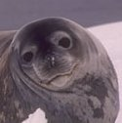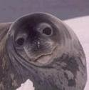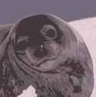
16 mill. de colors, 45 Kb 256 colors, 15 Kb 16 colors, 7'5 Kb

L'entorn Windows pot canviar d'una manera molt senzilla la profunditat de colors. És recomanable que el vostre sistema estigui configurat amb una profunditat de colors de 24 bits o més, per tal d'evitar problemes amb la visualització d'imatges amb molts colors, com per exemple, les fotografies. Per veure quina profunditat de colors hi teniu, aneu a l'escriptori i feu clic a sobre d'ell amb el botó dret, aneu a Propietats. A continuació poseu-vos a la pestanya Configuració i escolliu la configuració desitjada, com ja heu fet a la pràctica 1 del mòdul d'Elements de disseny.

Si treballeu amb un ordinador antic és probable que no pugueu canviar aquesta configuració a 24 bits, ja que o la targeta de vídeo de l'ordinador o el monitor no suporten aquestes característiques. Si l'ordinador és relativament nou (a partir d'un Pèntium MMX) i no us deixa canviar, molt probablement necessiteu instal·lar o reinstal·lar els drivers de la targeta de vídeo o del monitor.

Un detall important és que algunes de les opcions de retoc d'imatges com poden ser alguns filtres i efectes, sols funcionen si les imatges estan amb una profunditat de 16 milions de colors o, el que és el mateix, imatges true color (24 bits).

També és necessari treballar amb gràfics de 24 bits per poder treballar en capes (veure pràctica 4).

Desenvolupament de la pràctica
En aquesta primera part de la pràctica el que farem és familiaritzar-nos amb diferents formats gràfics bitmap, les característiques de cadascun i la grandària i aspecte en relació a la profunditat del color.

- El primer que fareu és carregar una imatge (imatge3.jpg) amb el Paint Shop Pro. Si observeu abans la mida del fitxer amb l'ajut de l'Explorador del Windows, haureu vist que ocupa uns 70 Kb. L'extensió d'aquest arxiu us indica que es tracta del format d'imatge JPG. Recordeu que aquest format comprimeix la imatge amb pèrdua.

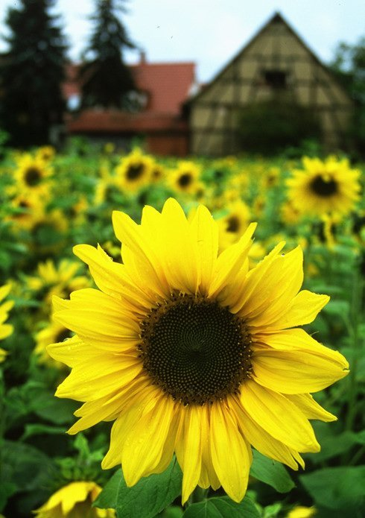

- Seguidament guardeu el fitxer amb un altre format amb l'opció Guardar como... del menú Archivo. Seleccioneu com a format el que teniu a la imatge:

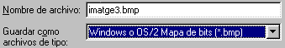

El primer que veureu una vegada desada la imatge és l'increment en la mida del fitxer, exactament ocupa 1000 Kb. Aquest format és sense compressió i això implica que la mida sigui molt més gran que la desada en l'altre format (el JPG).

- Un detall a tenir molt en compte és que tots aquests formats són de 16 milions de colors, tal com us ho mostra a la part inferior dreta el Paint Shop Pro.

- Aneu fent proves desant el fitxer amb altres tipus de formats, com per exemple el format TIF, que és un format que també té compressió, però a diferència del JPG no té cap pèrdua. També podeu provar amb el format PNG, que és un altre que té compressió sense pèrdua. Cada un d'aquests formats resulta adient per a desar les imatges segons el destí final que han de tenir (impressió en paper, pàgina web, document Word, etc.).

Una de les operacions més realitzades amb les imatges amb paletes és el canvi de profunditat, o el que és el mateix, canviar el nombre de colors. Aquest procediment s'utilitza normalment per reduir el nombre de colors, encara que també es pot fer servir en cas que es vulgui pujar la profunditat. Per saber a quina profunditat de color està la imatge poseu-vos a sobre i mireu la cantonada inferior dreta del Paint Shop Pro. Dins de la barra surten uns números que indiquen la mida de la imatge en amplada, alçada i nombre de colors.

- Ara fareu una reducció de color. Obriu el fitxer imatge4.jpg amb el Paint Shop Pro. Una vegada carregada la imatge, veureu que a la cantonada inferior dreta posa la mida del fitxer i la profunditat de colors. En aquest cas ens diu que és de 300 per 448 píxels i que és de 16 milions de colors, o el que és el mateix, de 24 bits.
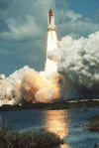
- Ara, per reduir els colors de la imatge aneu a l'opció Reducir la profundidad de color dins del menú Colores. I dins d'aquest trieu 256 Colores (8 bit)..., tal com us mostra la imatge següent:
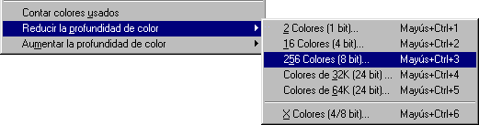
- Llavors us sortirà una imatge en la qual podeu triar la manera com es farà aquesta reducció de colors.
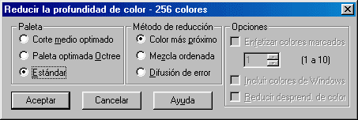

El resultat final pot variar segons quina opció haureu escollit. Si pot ser, el millor és fer servir el que diu Estándar dins de la secció Paleta. Un nou concepte que us apareix és de Paleta: la paleta de colors és una taula que fa referència als colors que conté la imatge i el que s'inclou dins el fitxer bitmap.

Tipus de paletes:

- 1 bit: imatges monocromes
- 4 bits: imatges 16 colors
- 8 bits: imatges 256 colors

Cada imatge té una sola paleta associada. S’ha de tenir en compte que si visualitzeu moltes imatges amb paletes diferents en un sistema que estigui configurat a 256 colors, es poden produir efectes com que es solaritzin, o que no es vegin de la manera adequada, que es produeixi un dithering. El dithering és una tècnica per a la representació d'una imatge usant menys colors que l'original. S'empra un subconjunt dels colors definits per a un bitmap, variant-ne l'agrupació de píxels per crear un millor resultat dels efectes de pèrdua de color. Un bon mètode de dithering pot crear la il·lusió de tenir més colors en una imatge.

- Podeu fer més proves canviant la resolució a 16 colors o modificant les opcions que hi ha dins dels quadres de diàleg dels canvis de resolució.

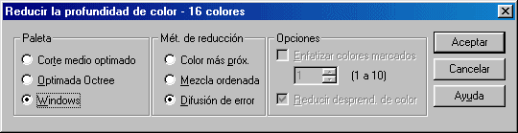

Com hem pogut veure al llarg de tota la pràctica, es treballa habitualment amb una configuració de 16 milions de colors. La limitació del format GIF es troba doncs, en treballar com a màxim a 256 colors. De tota manera, la resolució dels monitors permet utilitzar aquests gràfics a la xarxa d'Internet amb prestacions molt bones.
Cal dir però, que amb els equips i les targetes gràfiques actuals no hi ha cap tipus de problemes en usar gràfics JPG, més si tenim línies de connexió a Internet ràpides.

Ara anem a veure com optimitzar la compressió, qualitat i mida del fitxer en format JPG.
- Obriu el fitxer imatge5.jpg amb el Paint Shop Pro.

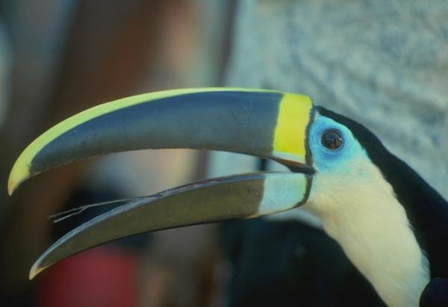

Aquesta imatge té una qualitat molt acceptable. Ara el que fareu és desar-la amb menys qualitat. Per fer-ho aneu a l'opció Guardar como... del menú Archivo.

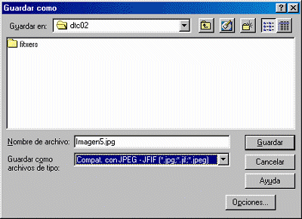

Dins d'aquesta finestra hi ha una part que és on se li diu al Paint Shop Pro amb quin format guardareu la imatge.
- Seleccioneu l'opció de tipus de fitxer tal com us mostra el gràfic.
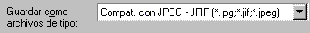
- Abans de guardar la imatge heu de fer clic al botó que diu Opciones...
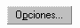
- A continuació us mostrarà un quadre de diàleg amb les opcions del format JPEG.
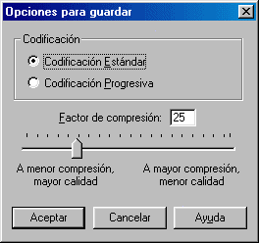

Per ajustar més o menys compressió heu de moure el control. Tal com us mostra, si poseu més compressió obtindreu menys qualitat i viceversa.
Feu diverses proves amb diferents compressions i aneu comprovant la qualitat amb l'ajuda de l'eina Aumentar i també obriu després l'explorador de Windows i observeu el tamany en Kb. que ocupa en el vostre disc.

Pràctica 3.
L'objectiu d'aquesta pràctica és saber utilitzar el Paint Shop per retallar les àrees que ens interessin d'una imatge, i que aprengueu a rotar-les, invertir-les o reflexar-les.

Desenvolupament de la pràctica

Obriu el fitxer imatge6.jpg amb el Paint Shop Pro.

Com sabeu, el Paint Shop Pro porta una sèrie d'eines per poder seleccionar parts de la imatge. Principalment les que es fan servir són Selección, Mano libre i Varita mágica.

- El primer que fareu és acotar la zona amb l'ajut de l'eina . Intenteu agafar amb el quadre tota la part de la imatge on surt el dinosaure, sense agafar gaire tros de fons. Per realitzar-ho, poseu-vos a la part superior esquerra d'on comença la imatge i arrossegueu el ratolí fins a la part inferior dreta d'on acaba.

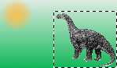

Una vegada tingueu la selecció feta, aneu a l'opció Recortar en selección del menú Imagen. També podeu fer-ho amb la combinació de tecles Majúscules+R. Tindreu una nova imatge amb la part seleccionada.
- Ara, amb l'ajut de l'eina i prement al mateix temps la tecla Majúscules (per anar sumant les àrees de selecció) o CTRL (per treure àrees de selecció), traureu el fons verd de la imatge. Però abans mireu com estan les opcions de l'eina. Tingueu oberta la finestra Controles i poseu un valor de Tolerancia de 50. Augmentar aquest valor permet a l'eina ser més tolerant amb la quantitat de colors que seleccionarà i per tant, seleccionarà més. Amb altres imatges, caldrà modificar aquest valor fins ajustar-lo convenientment.
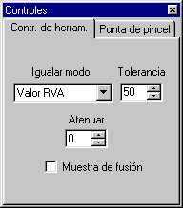

- Per començar feu clic amb el ratolí a una part del fons, veureu com us mostra unes línies discontínues amb l'àrea que teniu seleccionada, per continuar feu clic a una altra part del verd (que estigui fora de la seleccionada) juntament amb la tecla Majúscules. L'àrea seleccionada va augmentant.
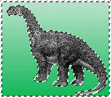
- Una vegada tingueu tota la part de fons verd seleccionada, premeu la tecla Supr o utilitzeu l'opció Borrar del menú Editar per esborrar tot el contingut de la selecció. Quan feu aquesta acció, el color del segon pla ha de ser blanc, ja que en realitat no esteu esborrant el fons verd, sinó canviant-lo de color pel color de fons actiu en aquest moment.
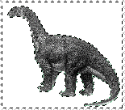
- Segurament, encara us quedarà alguna part de fons verd. Per acabar de treure-ho tot podeu utilitzar les altres dues eines amb l'ajut de l'eina Aumentar .
- Quan considereu que ja us agrada, trèieu la selecció prement la combinació de tecles Ctrl + D o escollint l'opció No seleccionar del menú Selecciones.
Ara teniu un dinosaure amb el fons blanc. Deseu la imatge amb el nom dino.jpg, ja que la fareu servir posteriorment en un dels exercicis.

Des del menú Imagen, podeu fer que les imatges tinguin una orientació diferent a l'original. Per fer aquests canvis no cal que la imatge estigui seleccionada, tret que els vulgueu aplicar a una part de la mateixa.
- Obriu el fitxer dino.jpg
- Sense cap part seleccionada, feu clic a l'opció Reflejar del menú Imagen. La imatge ha canviat d'orientació.
- Deseu-la amb el nom dinodr.jpg
- Proveu amb les altres opcions: Invertir i Rotar.
Proveu ara una altra forma de fer les seleccions. Feu servir l'eina Mano libre .
- Obriu un altre cop la imatge6.jpg.
- Escolliu l'eina Mano libre de la Barra d'eines. Aneu a la Paleta de control i desplegueu el menú Tipo de selección i escolliu De punto en punto.
- Amb l'ajut de l'eina Aumentar augmenteu la imatge fins una grandària adequada per treballar en pantalla. Comenceu a resseguir la vorera del dinosaure per tal de seleccionar-ne el perfil.
- Cada cop que premeu el botó esquerre del ratolí ens apareixerà un segment seleccionat i podrem seguir des del punt marcat. És igual que el dinosaure sigui més gran que la finestra i no es vegi sencer, ja que sempre podrem moure la imatge amb les barres de desplaçament sense perdre tot el que tinguem seleccionat fins aquell moment.
- Quan arribeu al punt d'inici feu dos clics amb el ratolí i l'àrea delimitada pel perímetre dibuixat ens quedarà tancada entre l'origen i el final.
- Ara tenim seleccionada l'àrea interior, és a dir, el dinosaure. I el que interessa és seleccionar el fons verd per poder eliminar-lo. Per això, aneu al menú Selección i escolliu la opció Invertir. Veureu que ara es selecciona l'àrea complementària.
- Esborreu l'àrea seleccionada amb la tecla Supr o utilitzeu l'opció Borrar del menú Editar per esborrar tot el contingut de la selecció. Recordeu de tenir el blanc com a color de fons.
- Deseu la imatge amb un altre nom. Si voleu, podeu provar de fer la selecció amb l'opció Mano libre (enlloc de De punto en punto, com acabeu de fer) del menú desplegable tipo de selección de la Paleta de control de l'eina Mano libre.

Aquests són els mecanismes que haureu de seguir per eliminar un fons, seleccionar una part d'una imatge o bé per moure únicament una part del dibuix. Quan conegueu el funcionament, podeu fer servir l'eina que més us agradi.

Un cop domineu les eines de Mano libre, Varita mágica i Selección, podeu veure com qualsevol efecte o modificació que feu a la imatge quan tingueu una part seleccionada, només s'aplica a la zona que queda dins la selecció.

Això ens pot ser molt útil per reduir la brillantor d'una part de la imatge que està cremada o per aplicar efectes només a una determinada part.

És molt recomanable practicar molt amb les opcions d'aquestes eines ja que el seu domini ens permetrà fer modificacions o composicions d'imatges molt sorprenents (canviar una cara en una fotografia de grup, canviar el fons, afegir objectes...).

Pràctica 4
Aquesta pràctica pretén que us familiaritzeu amb el treball en capes. El treball en capes és una de les característiques més importants dels editors d'imatges i una de les formes de treball més útils per fer composició d'imatges.

Què és una capa?
Una capa és una superfície d'una imatge. Una imatge pot tenir diverses capes que es poden superposar una sobre l'altra. Seria com una pila de fulls transparents, cadascun dels quals tindria algun component de la imatge. La idea més senzilla per entendre què és una imatge en capes, és pensar en el sistema antic de realitzar els dibuixos animats. Sobre un fons o paisatge (segon pla o primera capa) es situava un o més fulls transparents d'acetat on es pintaven els personatges (segona capa, tercera capa, ...).

El disseny d'una imatge en capes ens permetrà tenir un control més acurat de cadascun dels components de la imatge i modificar-los de forma individual com si cada capa fos una imatge individualitzada. Algunes capes poden estar totalment pintades i tenir diversos graus de transparència. D'altres poden ser totalment transparents i tenir només un dibuix o imatge en una zona determinada o bé poden contenir únicament text.

Desenvolupament de la pràctica.

Quan es crea una imatge amb el Paint Shop Pro, aquesta té únicament una capa, què és el que s'anomena Segundo plano (2º plano). Aquesta capa apareixerà amb el color que tinguem definit en la paleta de colors per al segon pla o color de fons. Quan dibuixem o incorporem una imatge aquesta ho fa com si estigués pintada sobre la capa però sense formar-ne una (altres programes com és el cas de l'Adobe PhotoShop si que incorpora la imatge com una nova capa). El color amb què estarem pintant el tindrem a la paleta de colors al requadre de primer pla.

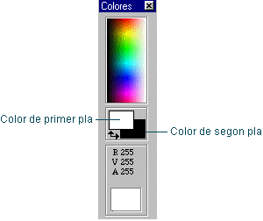

Si volem afegir un text, un dibuix o una imatge en una segona capa li hem d'indicar que ho faci. Un altre aspecte important és que perquè una imatge tingui capes ha d'estar definida en color de 24 bits o escala de grisos.

Obriu el Paint Shop Pro i creeu una nova imatge (Menú Archivo | Nuevo). Quan ho feu us apareixerà un quadre de diàleg com el següent:

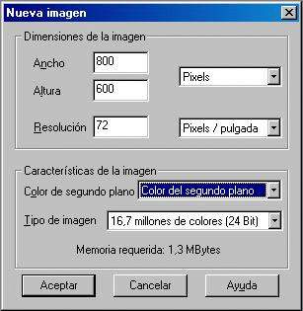

Aquí és on definirem les característiques de la imatge que anem a crear. L'amplada i llargada de la imatge es defineixen normalment en píxels (Veieu el mòdul 1) i la resolució normal per a una imatge que s'ha de veure en el monitor és de 72 píxels per polsada, que, recordeu, és la resolució d'un monitor normal. En l'apartat de Color de segundo plano definirem aquest. Per defecte surt el color que tinguem definit a l'inici del programa, però si obrim la pestanya veurem que podem escollir els colors entre els colors bàsics o bé definir el fons com a transparent.

Recordeu que a Tipo de imagen hem de definir 24 bits (16,7 milions de colors) o bé escala de grisos si volem treballar en capes.

Accepteu amb les opcions que veieu al dibuix i us haureu creat la vostra primera imatge, probablement en blanc. La finestra que se'ns ha obert té una sola capa anomenada 2º plano. Comproveu-ho obrint la Paleta de capas . Us apareixerà un quadre de diàleg com el següent.

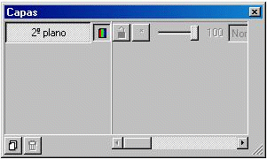

Allargueu amb el ratolí el quadre de diàleg fins que es vegi tot:

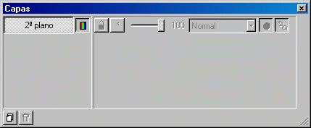

Fixeu-vos com a sota de Capas ens indica l'existència d'una sola capa (2º plano).
El botó que hi ha a la dreta serveix per visualitzar o no la capa. Per defecte, totes les capes estan visibles. Si el premeu veureu com la capa deixa de veure's i apareix un reticulat blanc i gris indicatiu de transparència a tots els editors d'imatge.

Canvieu el color de primer pla (recordeu: dos "clics" sobre el quadre indicat amb la fletxa vermella) i escolliu un color crema clar. Després premeu el botó Inundar (omplir) a sobre la imatge i veureu com canvia el color de tota la capa.

Anem ara a crear una nova capa. Hi ha diverses formes de fer-ho. Seleccionant l'opció Nueva del menú Capas, situant-nos amb el botó dret del ratolí sobre el botó de 2º plano i seleccionant Nueva, o bé prement el botó de la Paleta de capas. En tots els casos ens apareixerà el quadre de propietats de la capa:

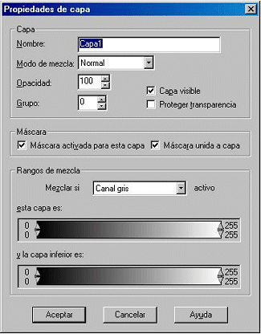

Accepteu i veureu com en la Paleta de capas ens apareix una nova capa anomenada Capa1.

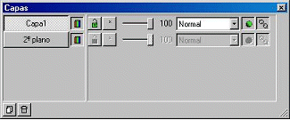

Anem ara a incloure un text en aquesta capa.
Primer seleccioneu un color de primer pla del tipus blau fort i accepteu.
Premeu el botó (observeu com canvia l'aspecte del ratolí), situeu-vos a la zona central de la imatge i premeu el botó esquerre del ratolí. Us apareixerà un nou quadre de diàleg anomenat Agregar texto.

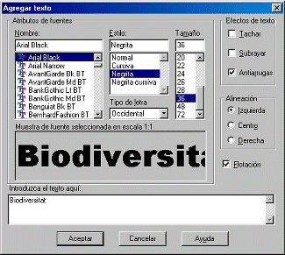

Escriviu la paraula Biodiversitat i Accepteu. És important tenir seleccionada l'opció Antiarrugas, ja que d'aquesta manera el text ens apareixerà sense la vorera esglaonada típica dels textos d'ordinador. Us apareixerà el text sense color i amb una línia discontínua mòbil en tot el perímetre (selecció flotant). Cliqueu amb el botó dret del ratolí i us apareixerà el text. Tindreu ara una imatge similar a això:

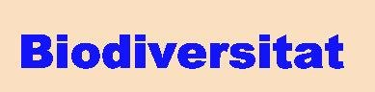

Torneu a seleccionar el botó Agregar texto i ara escriviu "Animal". Accepteu i veureu que la paraula us apareix com abans com una selecció flotant. En lloc de fer clic amb el botó dret sobre la paraula anirem al botó de Selección flotante que ens acaba de mostrar la paleta de capas i farem clic sobre el botó amb el botó dret del ratolí. Ens apareixerà un menú emergent on seleccionarem l'opció Ascender a capa. D'aquesta manera tindrem aquest text en una nova capa. Proveu ara de seleccionar una o una altra capa i intenteu de moure-les independentment l'una de l'altra, de tal manera que ens quedi una imatge similar a aquesta:

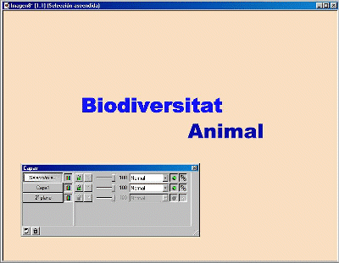

IMPORTANT: Recordeu que no podreu realitzar cap acció sobre la imatge o text d'una capa si no la teniu seleccionada des de la paleta de capes, fent clic damunt el nom de la capa sobre la que voleu treballar.

Anem ara a modificar el text. Seleccionem la Capa1 i seleccioneu Sombra descendente del submenú Efectos del menú Imagen. Feu-ho augmentant una mica la Turbiedad. Accepteu i seleccioneu ara la capa Seleccion ascendida i repetiu l'operació. Us quedarà una imatge similar a aquesta:

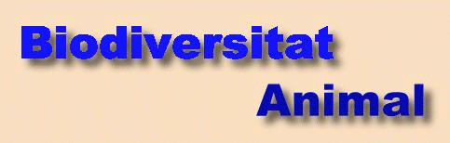

Anem ara a incorporar una nova capa. Creeu-la tal i com ho heu fet el primer cop. Us apareixerà a la Paleta de capas una nova capa anomenada Capa3. Ara ja comencem a tenir un nombre de capes una mica alt i, en aquests casos és molt útil que cada capa tingui un nom. Si cliqueu dos cops amb el ratolí a sobre del botó de la capa a la Paleta de capas se us obrirà el quadre de Propiedades de la capa, i és aquí on podreu canviar el nom. Feu-ho si ho creieu convenient. Un consell pràctic és anomenar les capes que tinguin algun contingut. D'aquesta forma podem saber sempre quines capes estem reservant per afegir altres coses més endavant.

En la situació actual tenim tres capes i la capa de Segundo Plano, amb els noms que vosaltres els hi hagueu donat. Anem ara a incorporar una imatge. Aquesta imatge la podem incorporar al dibuix de formes molt diferents.

Una de les formes més freqüents d'incorporar les imatges és obrir-la en una finestra diferent, retallar-la i enganxar-la com una capa nova (opció Como una nueva capa del submenú de Pegar del menú Editar de la barra de menús). Malgrat això no és una forma massa ortodoxa de fer-ho. Podem reservar aquest mecanisme per quan vulguem enganxar parts d'una altra imatge.

La forma clàssica és utilitzant l'opció Examinar del menú Archivo. Se'ns obre una finestra del tipus Explorador de Windows on a la dreta se'ns mostren les imatges que podem incorporar.

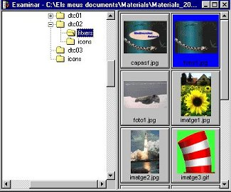

Amb les imatges a la vista, localitzeu la imatge imatge7.jpg i amb el ratolí arrossegueu la imatge fins a la finestra on esteu treballant amb les capes. Apareixerà una nova capa anomenada 2º plano 1 que correspon a la imatge que heu incorporat. La Paleta de capas oferirà ara un aspecte similar a aquest:

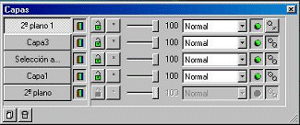

En aquesta situació observareu que la nova imatge incorporada no deixa veure les altres capes i a més tenim una capa (Capa3) que està buida. Premem el botó dret del ratolí posant-nos sobre el botó de la Capa3 i seleccionem l'opció Eliminar del menú emergent. D'aquesta manera ja haurem eliminat la capa sobrant. Fixeu-vos que en aquest menú emergent també us permet duplicar, crear o canviar les propietats de la capa.

Per traslladar la capa que acabem d'incorporar enrera haurem de fer el següent: assegureu-vos primer que teniu seleccionada (boto enfonsat) la capa 2º plano 1. Aneu al menú Capas i desplegueu el menú Organizar. Seleccioneu l'opció Mover hacia abajo i veureu com la capa s'ha desplaçat una posició cap a sota. Repetiu l'operació i ja es farà visible el text complet.

Mantenint-vos en aquesta capa (2º plano1) premeu l'opció Seleccionar de la Barra d'eines. Obriu la Paleta de controles i escolliu l'opció Elipse del menú desplegable Tipo de selección. Amb el ratolí seleccioneu ara una àrea el.líptica que inclogui les paraules Biodiversitat Animal. És a dir:

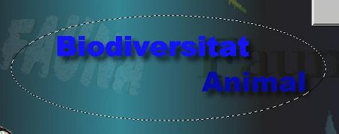

Retalleu (CTR+X) o esborreu (Supr/Del) i us quedarà:

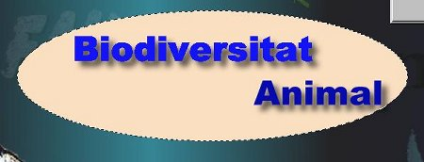

Feu clic amb el botó dret del ratolí i us desapareixerà el límit mòbil de l'àrea seleccionada. Seleccioneu ara la capa 2º plano. Escolliu l'opció Ruido - Agregar del menú Imagen. Us apareixerà un quadre de diàleg on veureu quin és l'efecte de l'opció escollida.

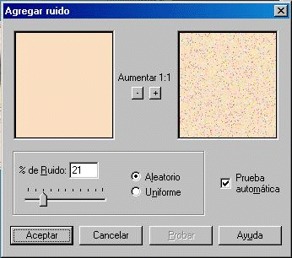

Escolliu un % de soroll d'entre un 15 i un 35 % i accepteu.

Ara aneu a la capa 2º plano 1 i intenteu (té la seva història) seleccionar una àrea el·líptica una mica més gran que l'el·lipse que heu escollit abans, és a dir:

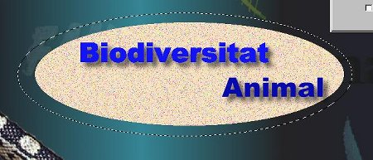

Finalment escolliu l'opció Viento del submenú Deformaciones del menú Imagen. Veieu com només es modifica l'àrea seleccionada dins de la capa activa. Agafeu la intensitat de vent i l'origen que vulgueu per tal de difuminar les voreres i accepteu. Al final d'aquesta pràctica ens haurà quedat una imatge similar a aquesta:

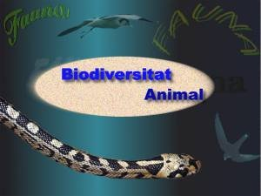

Podeu ara modificar la transparència d'algunes capes canviant el % d'Opacidad en la Paleta de capas. La imatge que hem utilitzat de fons ha estat també creada a partir de capes i efectes. Malgrat això, quan l'hem obert no ens ha aparegut com un seguit de noves capes ja que prèviament havien estat fusionades (recordeu que aquesta opció ens ha aparegut prement el botó dret del ratolí sobre del botó d'una capa). Al realitzar aquesta pràctica autoguiada hem utillitzat alguns efectes i deformacions. Podeu practicar amb altres efectes i veure quin és el resultat. Deseu la imatge amb el nom practica4.jpg

El Color.
Tenim tres maneres diferents de codificar el color:

RGB (RVA) (Red, Green, Blue)
Codificació del color primari amb 1 byte (rang 0-255)
Cada píxel precisa 3 bytes (1 per color) = 24 bits/píxel

HSB (Hue, Saturation, Bright)
Definició del color per la combinació de tres característiques: el to, la saturació i la lluminositat.

CYMK (Cyan, Yellow, Magenta, Black)
Codificació dels pigments de quatricromia emprada en la impressió gràfica.
Incorporada en els programes avançats de retoc fotogràfic: PhotoShop, PhotoPaint.
En les pàgines web, el color que poseu per definir les fonts, el fons... es posa en format RGB, i a més és normalment en format hexadecimal. Com tenim tres components (R,G i B), cadascun pot tenir un valor entre 0 i 255, o el que és el mateix, entre 00 i FF. Per això us trobareu casos com per exemple FFFFFF, que seria com dir R = 255, G = 255 i B = 255, o sigui, el color blanc. En la finestra de la definicó de colors del Paint Shop Pro veureu que us surten els tres components: en RGB, en HSB i per sota el valor corresponent en hexadecimal, que és el que posareu en la pàgina web.

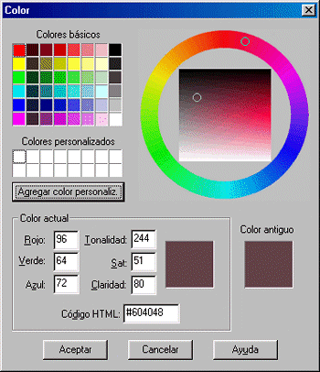

_______________________________________________________________

Exercicis comuns

Exercici 1

Captureu la pantalla de l'ordinador amb el Navegador de la web obert en la pantalla d'acollida de la XTEC.
www.xtec.es

Feu una reducció a 256 colors per minimitzar la mida del fitxer i finalment convertiu-lo al format GIF.
Deseu-lo amb el nom m2ex1.gif

Exercici 2
Agafeu una imatge qualsevol de la pàgina de la XTEC. Per exemple, podeu triar la imatge central de la pàgina principal, però que sigui un gràfic del format GIF.

Obriu-la amb el Paint Shop Pro. Apliqueu diferents efectes i filtres, però abans de fer-ho heu d'ajustar el nombre de colors a 16 milions, ja què la majoria de filtres només funcionen si la imatge està en aquesta profunditat.
Una vegada heu acabat d'aplicar els efectes i filtres deseu-la en format JPG, amb el nom m2ex2.jpg

Exercici 3

Obriu el fitxer imatge8.jpg amb el Paint Shop Pro.

Seleccioneu amb l'opció Mano libre o amb Varita mágica tot el fons.
Suprimiu tota la zona seleccionada. Poseu el blanc com a color de fons.
Treieu la selecció i canvieu l'orientació.

Seleccioneu novament el fons blanc amb la vareta màgica i des del menú Selecciones, invertiu la selecció, a fi de que quedi seleccionada la figura i no el fons. Apliqueu l'efecte Sombra descendente, configurant-la al vostre gust. El resultat ha de ser una imatge com la següent:

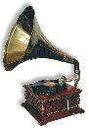

Deseu-la amb el nom m2ex3.jpg

Exercici 4

A la pràctica 3 d'aquest mòdul heu tret el fons a una imatge i l'heu desat amb el nom dino.jpg. Ara el que fareu serà un muntatge aprofitant aquella imatge, utilitzant les opcions copiar i enganxar del Paint Sho Pro.

Obriu el fitxer imatge6.jpg amb el Paint Shop Pro.

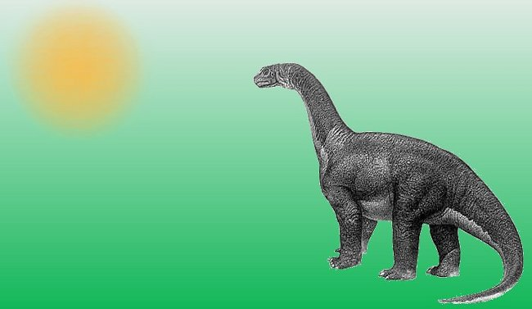

Amb l'ajut de les eines de selecció, retallar, enganxar... heu de fer un muntatge com el següent:

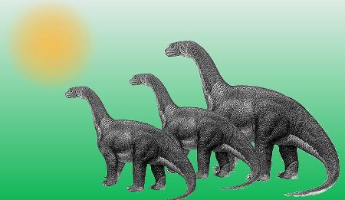

Reduïu la mida de la imatge del dinosaure que heu treballat a la pràctica 3. Seleccioneu-la, copieu-la i enganxeu-la amb l'opció Pegar... Como nueva selección del menú Editar.

Deseu-lo amb el nom m2ex4.jpg

______________________________________________________________

Pràctiques d'Ampliació.

Si voleu que la vostra aplicació, ja sigui un pàgina web, una activitat Clic..., sigui molt vistosa heu de posar-hi imatges. I com aconseguiu aquestes imatges?

Normalment us trobareu que podeu obtenir les imatges de les següents fonts:

- Escàner: escanejant les imatges que hi poseu.

- Creació original: són les imatges que realitzeu amb programes com el Photoshop o el Paint Shop Pro.

- Digitalització de fotogrames de vídeo: amb l'ajuda d'una càmera de vídeo i una placa capturadora de vídeo podeu passar fotogrames dins de l'ordinador.

- Fotografia amb càmera digital: passa directament una fotografia de la càmera de fotos a l'ordinador.

- Photo CD: és un tipus de dispositiu en el qual s'hi posen les fotografies en format digital dins d'un CD-ROM amb una qualitat prou alta.

- Bancs d’imatges o Clip-Art: són un conjunt d'imatges agrupades per temes. Normalment són de pagament.

- Internet: és la font d'imatges més gran que us trobareu. Totes les imatges que veieu a Internet es poden guardar al vostre disc per després utilitzar-les.

Un detall a tenir molt en compte és el tema dels drets d'autor. Sempre que feu servir una imatge tingueu en consideració que pot tenir uns drets i, per tant, que per poder utilitzar-la s'hagi de pagar a l'autor. Per això és recomanable que utilitzeu imatges creades per vosaltres mateixos.
En aquesta pràctica us centrareu en el tema de la captura d'imatges amb escàners.

Els escàners són aparells que converteixen imatges impreses en paper (fotografies, dibuixos...) a un format que l'ordinador pugui entendre. La majoria escanegen les imatges en colors, però encara n'hi ha que només ho fan en blanc i negre.

Els escàners treballen com una fotocopiadora, tenen un sensor de llum que es mou a través de la imatge i la reprodueix a la pantalla de l'ordinador, podent-se desar en el format que es vulgui.

Bàsicament, n'hi ha de dos tipus: els de fotografies i els de diapositives i negatius. Existeixen encara escàners de mà, els quals, donat el preu que tenen ara els escàners de sobretaula han quedat obsolets. Els dos es connecten a l'ordinador mitjançant una targeta, un port paral·lel (impressora) o al port USB. Darrerament, la major part d'escàners disponibles al mercat van connectats al port USB.

- Escàners de sobretaula: són més cars que els de mà, però normalment obtenen major qualitat i són d'ús més senzill. Si feu servir un escàner de mà per capturar una fotografia pot ser que surti una mica distorsionada degut a la tremolor de la mà. En canvi, això no passarà mai en un escàner de sobretaula, ja que el moviment és sempre el mateix.

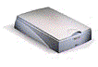

- Els escàners de diapositives i negatius, tenen una distribució molt més petita donat la menor utilització d'aquest tipus de format a nivell domèstic. Són a més a més molt més cars ja que la lectura de la imatge es fa d'una forma diferent i a més precisen resolucions majors com a conseqüència del petit format de la imatge. Tenen l'avantatge de poder treballar amb negatius, ja que la major part de programes que acompanyen els escàners poden positivar la imatge escanejada.

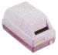

Un escàner treballa llegint punts de llum quan s'escaneja la imatge. Com més punts obtingui l'escàner, de més qualitat o de més resolució serà la imatge. La resolució d'una imatge es calcula en ppi (pixels per inch), que significa punts per polzada. El rang va normalment de 75 fins a 1200 ppi.
Un factor clau que afecta la visualització i la mida dels gràfics bitmap és la resolució. S'entén per resolució el nombre de píxels que conté un bitmap. Els píxels que formen un bitmap són el producte de les dimensions verticals i horitzontals de la imatge, per exemple, 640 x 480. La resolució determina la qualitat de la imatge quan es veu augmentada.

Cal tenir en compte que la resolució dels monitors és de 72 ppi (píxels per polzada), per tant, incloure imatges de gran resolució en aplicacions multimèdia és desaprofitar l’espai i alentir el seu funcionament.

A quina resolució escanejarem una imatge? Aquest paràmetre depèn de quin ús final tindrà la imatge:

Si es tracta d'una publicació electrònica (pàgina web, CD-ROM...) una resolució suficient és la de 75 ppi.

Si es tracta d'una imatge per imprimir-la, s'ha d'escanejar a la màxima resolució que la impressora sigui capaç de reproduir. Per exemple, si la impressora és una HP 720 escanejarem la imatge a 600 ppi.

Quan incrementem les dimensions de la imatge, el nombre de píxels i el volum del fitxer creix geomètricament: una imatge de 200 x 200 píxels és 4 vegades més voluminosa que una de 100 x 100.

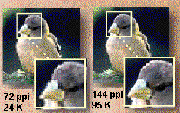

Desenvolupament de la pràctica

El que intentareu ara és, mitjançant el Paint Shop Pro, escanejar una imatge. Un detall a tenir molt en compte és que els quadres de diàleg amb les preferències d'escaneig poden variar segons quin sigui el model d'escàner que utilitzeu.

El Paint Shop Pro té la capacitat d'escanejar directament una imatge sense haver de sortir del programa. Per realitzar això utilitza l'estàndard TWAIN.

Aneu a l'opció Adquirir del menú Archivo, tal com us mostra el gràfic següent:

Una cosa important que heu de fer és mirar si teniu configurat com a dispositiu TWAIN el vostre escàner. Per fer això mireu l'opció Seleccionar origen...

Seguidament us mostrarà un quadre de diàleg que tindrà aspectes diferents segons el model i marca d'escàner que tingueu connectat a l'ordinador.

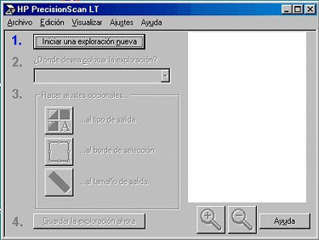

- Assegureu-vos que teniu una imatge a l'escàner i premeu Iniciar una exploración nueva.
- Us tornarà a aparèixer una finestra com aquesta però amb la imatge escanejada.

Hi ha diverses possibilitats de modificar les característiques de l'escaneig.

l'opció 1. serveix per tornar a escanejar la imatge.

l'opció 2. determina quin serà el destí de la imatge escanejada. En aquest cas, com hem obert el programa des de Paint Shop Pro, només ens ofereix aquesta possibilitat. Si haguéssim obert el programa d'escaneig directament des de l'escriptori ens oferiria moltes més possibilitats (MS-Word, WordPerfect, Impressora, Arxiu d'imatge, ... però, curiosament no sortirà Paint Shop Pro!).

l'opció 3. ens ofereix més subapartats. Podem definir aquí el tipus de sortida prement el botó i ens apareixerà una finestra com aquesta:

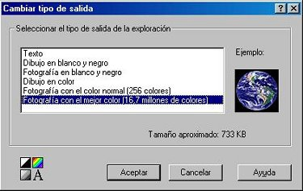

En funció del tipus de destí escollirem una o una altra. A més hem de tenir en compte que molts cops l'escàner s'equivoca en l'elecció del tipus de sortida ja que quan l'escàner digitalitza pàgines d'un llibre, per exemple, es troba amb text, dibuixos i fotografies, tot barrejat i ha de decidir entre els tres formats sense saber què volem escanejar realment. Recordeu que per a treballar amb capes només es pot seleccionar l'opció de color vertader (16 milions, 24 bits) o bé escala de grisos.

- ...al borde de selección, ens permet seleccionar quina part de l'àrea preescanejada realment volem digitalitzar. Per defecte surt tota l'àrea seleccionada però es pot modificar amb el ratolí.

- ...al tamaño de salida, ens permet modificar les dimensions de la imatge quan l'enviem al Paint Shop Pro. Podrem definir tant el % d'augment o disminució de les dimensions, com els píxels que volem que tingui la imatge en el seu format definitiu. El menú que se'ns obre al prémer el botó és:

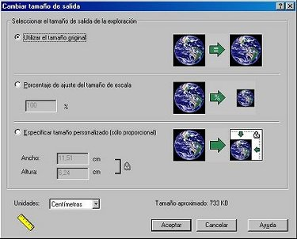

- Si premem Enviar la exploración ahora, ens digitalitza la imatge i ens l'envia directament a una nova finestra del Paint Shop Pro. Cas d'haver escollit per exemple l'MS-Word, ens hauria inclòs la imatge com un gràfic de Word en el text que tinguéssim obert i allà on teníem el cursor aproximadament.

- Hi ha però més aspectes a tenir en compte abans d'enviar la imatge definitiva. La resolució que té definida per defecte l'escàner és de 150 ppp, alta per una publicació per mitjans informàtics i baixa per a una impressió o projecció. La resolució es pot modificar a la barra de menús, concretament al menú Ajustes, seleccionant l'opció resolución.

- Quan obrim el programa de l'escàner des de l'escriptori, les opcions de sortida són moltes més. Una de les més usades serà sens dubte l'opció Archivo de imagen. Quan seleccionem aquest tipus de sortida i premem el botó Guardar la exploración ahora (fixeu-vos que ha canviat el text, abans era enviar...), ens apareix un nou quadre de diàleg del tipus Anomenar i desar.

Després anem al menú Archivo/Guardar como… Nosaltres escollirem habitualment dos formats (JPG i GIF) ja que aquests són els més recomanats pel tipus d'aplicacions a realitzar.

Quan posem un nom i premem guardar, ens demanarà el tipus de compressió JPEG, cas que haguem escollit aquest format (recordeu que això ja s'ha fet a la pràctica 2).

- Cal dir que moltes vegades s'han de fer proves prèvies per aconseguir que la nostra imatge tingui una qualitat més que acceptable.

- Aneu escanejant diferents tipus d'imatges, com per exemple gràfics amb pocs colors, fotografies...

L'estàndard TWAIN, desenvolupat per Caere, Aldus, Hewlett Packard, Logitech i Kodak, és un estàndard de programació d'alt nivell per a dispositius d'adquisició d'imatge. En un entorn TWAIN només un arxiu controlador, l'anomenat Font de dades, és el necessari per a cada dispositiu. Aquest dispositiu fa diverses tasques, com oferir funcions estàndards que els programes poden utilitzar per realitzar ajustaments bàsics, com la resolució d'exploració i la selecció de l'àrea d'exploració, i com funció important llegir les dades de la imatge des de l'escàner i les envia a l'aplicació en un format estàndard. TWAIN s'ha desenvolupat per funcionar en entorns Windows i Apple Macintosh, encara que també hi ha altres sistemes que també hi poden treballar, com el sistema Linux.

Per saber si teniu configurat de manera apropiada l'escàner per poder-lo utilitzar des del Paint Shop Pro, heu de mirar si surt dins de la finestra Select source. Si és així, després d'escanejar la imatge us apareixerà dins del Paint Shop Pro. En el cas que no hi sigui pot ser que el vostre escàner no tingui l'estàndard TWAIN i el que haureu de fer és escanejar la imatge amb el programari de l'escàner, desar-la i després obrir-la amb el Paint Shop Pro.

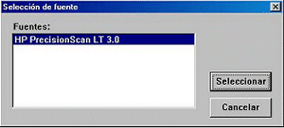
_________________________________________________

Pràctica específica D72

Part
L'objectiu d'aquesta pràctica és utilitzar el Paint Shop Pro per a dissenyar un fons de pàgina web i crear un text amb una imatge com a fons.

Desenvolupament de la pràctica

El primer que fareu és crear un fons per posar en una pàgina web. El resultat serà una imatge semblant a:



- El primer pas és crear una nova imatge utilitzant l'opció Nuevo del menú Archivo. Com a paràmetres poseu els que hi ha al gràfic.

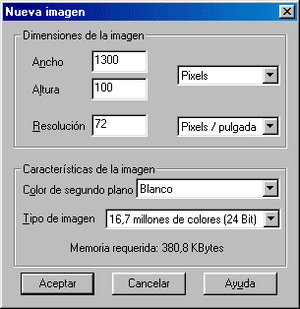

- A continuació, dibuixeu una línia amb l'eina Pinceles de dalt a baix amb un color rosat, tal com us mostra el gràfic.

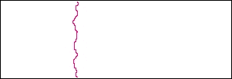

- Ompliu l'àrea esquerra de la imatge amb l'eina Inundar amb el mateix color amb el qual heu pintat la línia.



- Ara, seleccioneu el costat rosat amb l'ajut de l'eina Varita mágica i apliqueu l'efecte Sombra descendente dins Efectos del menú Imagen.

Recordeu que molts efectes com ara l'efecte ombra, sols es poden aplicar a imatges amb la màxima profunditat de color. Si teniu aquest efecte desactivat, heu d'augmentar la profunditat de colors al màxim, des del menú Colores | Aumentar la profundidad del color | 16 Millones de colores...

- Finalment, només heu de guardar la imatge en format JPG amb el nom fons_pagina.jpg i ja tindreu el fons de la vostra pàgina web.

Part
En aquesta segona part, aprendreu com crear un text amb una imatge com a fons. És una tècnica molt senzilla d'aplicar i pot servir per fer títols, imatges, icones... El resultat serà un gràfic com:



- Obriu el fitxer imatge11.jpg amb el Paint Shop Pro, que serà la imatge que utilitzareu com a fons del text.



- A continuació heu de crear una imatge nova seguint els pasos indicats anteriorment amb 300 píxels d'amplada, 113 d'alçada i 16 milions de colors. Escolliu el blanc com a color de segon pla.

- Poseu ara el color blanc també com a color de primer pla.

- Amb l'eina Texto , escriviu el text Benvingut! amb els paràmetres que posa a la imatge següent:

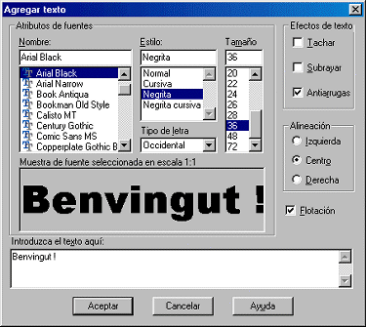

Per estar "escrit" en color blanc sobre un fons blanc, no es veuran les lletres, però es veurà el seu contorn ja que estan seleccionades.

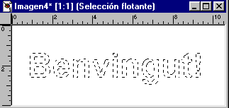

- Torneu a la imatge de les mores (imatge11.jpg) i feu Editar | Copiar.

- Aneu de nou a la imatge on tenim el text escrit en blanc amb el fons blanc i enganxeu la còpia de les mores que acabem de fer (menú Editar | Pegar | En selección).

A continuació aneu a la paleta de color i seleccioneu el color negre com a color de fons (si és que en teniu un altre diferent). Per aconseguir-ho, heu de fer doble clic al color de segon pla (el que hi ha per sota), i una vegada us surti el quadre de diàleg dels colors seleccioneu el color negre.

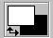

- Encara amb el text seleccionat, podeu aplicar l'efecte d'ombra descendent. Deseu la imatge en format JPG amb el nom benvinguda.jpg

Podeu aplicar aquest mètode per aconseguir imatges amb l'ajut de la font Wingdings amb una mida molt gran (40 punts o més):

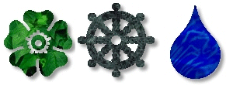

Exercici D72

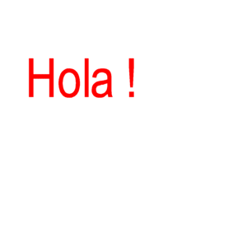
- Amb l'ajut del Paint Shop Pro creeu una imatge en format gif de 200 x 75 píxels amb la paraula HOLA o amb el vostre nom. Feu-ne el fons transparent i deseu-la amb el nom text1.gif.

- Aneu modificant el color del text poc a poc i deseu les modificacions amb el nom text2.gif, text3.gif, text4.gif, text5.gif i text6.gif.

- Creeu una animació GIF on es vegi la transició de colors. ( El Paint Shop porta una aplicació apart per crear animacions )

- Apliqueu, si voleu, alguna transició entre imatge i imatge.

- Deseu l'animació amb el nom gif_animat.gif

Objectius.
L'objectiu general d'aquest mòdul és posar-nos en contacte amb els elements que intervenen en el maquinari i programari per a la generació i tractament del so digital.

Continguts.
- La targeta de so. Elements d'entrada i sortida
- La configuració del programari
- Propietats del sistema
- Elements multimèdia
- El tauler de control
- El mesclador de so i control de volum
- Ajust del volum de reproducció i d'enregistrament
- Els principals formats de so
- El format WAV
- L'enregistrador de sons
- Inserció d'arxius d'ones al Word Pad
- El format de CD-àudio
- El reproductor de CD
- El format Midi
- El programa Music Time. Introducció
- El programa d'edició de so. El Cool Edit 96
- Els efectes digitals programats.

De la pràctica 1 fins a la 5 són obligatòries.
La pràctica 6, d'ampliació, no és obligatòria, només amplia coneixements relacionats amb el tema del so digital i les seves possibilitats. Als exercicis no es demanarà cap coneixement relacionat amb aquestes pràctiques.

- Treballar amb els CD
- Copiar de CD-àudio a *.WAV
- El programa CDCopy
- El format de so MP3. Característiques
- El canvi de format MP3-WAV
- La Codificació-Decodificació
- El reproductor de MP3. Winamp
- El programa de lectura de textos en català
- Els CÒDECS com a part integrant específica del format d'àudio
- El programa Real Audio
- El programa Music Time
- Escoltar la ràdio en directe per Internet
- Enllaços

Tenim el sistema de so ben configurat?
L'objectiu d'aquesta pràctica és comprendre el funcionament bàsic per escoltar qualsevol mena de so des de l'ordinador i treballar amb ell. Com a primer pas, observarem la targeta de so i les seves connexions.
Igualment, comprovarem que el seu funcionament és el correcte a nivell de configuració.
I finalment escoltarem un dels primers formats d'àudio que treballarem, el CD-àudio.
Contingut.
• El so ha esdevingut el complement específic habitual en moltes de les aplicacions multimèdia que fem servir a diari. Tot i així, des de sempre ha esdevingut el gran desconegut. La seva bondat en la utilització dels recursos del maquinari i la proliferació de programari, cada cop més gran i específic, requereix un mínim esforç introductori per part nostra en la seva identificació dels paràmetres bàsics per tal de fer-li un bon ús i una adequació correcta en combinació amb d'altres elements.
• La targeta de so és el dispositiu multimèdia necessari per enregistrar i reproduir sons dins de l'ordinador. Si no disposem de targeta de so, així com d'un dispositiu de reproducció de la mateixa, és a dir, uns altaveus, no podrem escoltar el so de l'ordinador ni dels programes que fem funcionar.
• Als actuals sistemes multimèdia el so pot ser produït i memoritzat de dues formes:
- Digitalització de fonts d’àudio
- Síntesi de sons: vocal o musical (MIDI)
• Les targetes de so que incorporen els ordinadors actuals ofereixen cinc funcions diferents, integrades en un mateix dispositiu electrònic:
- Enregistrament i reproducció de so digital: podem enregistrar so mitjançant un micròfon o una entrada de línia externa, i reproduir-lo en els altaveus
- Sintetitzador MIDI intern: la targeta incorpora un sintetitzador capaç de reproduir fitxers musicals MIDI. Aquest sintetitzador pot ser de tipus FM (de qualitat força limitada) o de taula d'ones
- Connector per a palanca de jocs
- Connector MIDI extern: el mateix connector que es fa servir per a connectar el joystick pot servir per a endollar-hi un connector MIDI extern
- Mesclador i amplificador: les diferents línies d'entrada i producció de so són mesclades i amplificades en un canal de sortida

Desenvolupament de la pràctica
Per portar a terme la pràctica, observarem la part del darrera del nostre PC. Observarem la part inferior. Per localitzar la nostra placa de so mirarem que és l'única amb forats rodons lliures (si només tenim una placa de so com a dispositiu multimèdia).

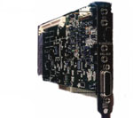 | Tot i la diferent varietat de targetes de so que hi ha al mercat, observarem, sigui amb símbols o lletres, les següents indicacions al costat dels forats:
- Line In: línia d'entrada. Aquí podem connectar un casset, un mini-disc, un DAT, o qualsevol font de so externa.
- Mic: lloc on connectarem el micròfon per realitzar posteriors pràctiques.
- Line Out: línia de sortida sense amplificació de so, per portar a un equip de música extern o a un altre enregistrador de so extern.
- Midi/Game: s'utilitza per connectar tota mena d'instruments Midi. També és possible connectar el joystick per als jocs (fonamentalment).

Observeu que tots els fils estan ben connectats al dispositiu corresponent. Els fils que es necessiten per connectar a la placa de so els elements descrits tenen a la punta un connector que es diu mini jack (en negre a la foto inferior), que es connecta a la placa de so (micròfon, per exemple) . Per altra banda, als altaveus o a d'altres aparells es pot connectar amb connectors que es diuen RCA (vermell i blanc a la foto inferior).
Si el vostre Windows està correctament configurat haurà detectat els diferents dispositius que hi ha al vostre ordinador quan l'engegueu. En alguns casos potser haureu d'instal·lar manualment els disquets proporcionats pel fabricant de la targeta de so, el CD-ROM o altres dispositius.

Està ben configurat el Windows ?
Comprovarem que el Windows no tingui cap problema amb els dispositius multimèdia. Activeu el botó Inici i aneu a Configuració. Un cop allí, poseu en marxa el Tauler de control. Activeu la icona Sistema i aneu a la pestanya Administrador de dispositius.
Desplegueu la branca Controladors de so, vídeo i jocs fent clic en el símbol "+". Us hauria d'aparèixer una pantalla semblant a aquesta:
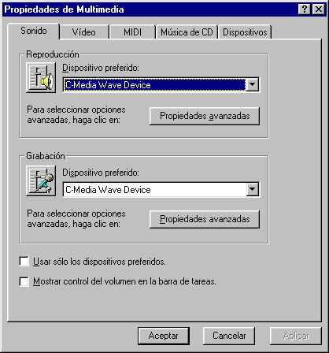

Si observeu algun símbol d'admiració o una creu vermella damunt d'algun dispositiu, significa que hi ha problemes amb el seu funcionament. Consulteu la documentació del fabricant per tal de resoldre'ls.

Si el vostre ordinador té targeta de so i no apareix en la llista de dispositius, això és que no heu instal·lat els controladors específics per al Windows, i potser encara esteu utilitzant els corresponents antics. Hauríeu d'intentar localitzar aquests controladors ( la majoria es troben a Internet ), i instal·lar-los correctament. També podeu tenir els controladors corresponents al CD d'instal·lació al Windows.

Si feu un doble clic en els símbols dels dispositius podreu comprovar també el port i la interrupció que utilitzen, així com la versió dels diferents programes controladors. Si tot funciona bé, millor que no intenteu fer experiments canviant aquests valors!
Activant la pestanya Rendiment hauríeu de visualitzar una finestra d'informació amb el text:
"El sistema està configurat per a un rendiment òptim"

Si en comptes d'aquest text hi llegiu alguna advertència, hauríeu d'intentar resoldre el problema. Normalment és degut a la manca de controladors actualitzats, o a que dos dispositius s'estan "trepitjant" en l'ús dels recursos del sistema.
Quan hagueu acabat de remenar, tanqueu aquesta finestra per tornar al Tauler de control.

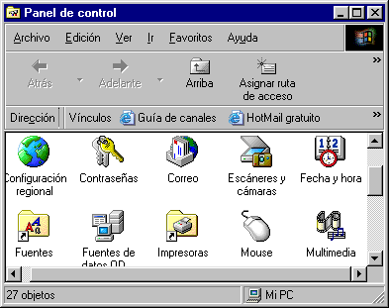

En el tauler de control hi ha també un mòdul dedicat a controlar diferents aspectes relatius als recursos multimèdia i a la part de so que ens ocupa.
Configuració dels dispositius multimèdia.
Si no teniu oberta la finestra del Tauler de control, poseu-lo en marxa seguint els passos indicats en la pràctica anterior.
Activeu la icona Multimèdia. Us hauria d'aparèixer una finestra com aquesta:

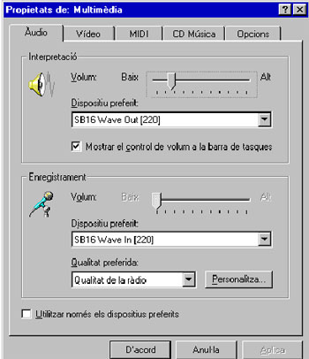
Activant les diferents pestanyes d'aquesta finestra podreu comprovar les opcions actives en els diferents tipus de recursos. En la pestanya Opcions podreu visualitzar en forma d'arbre els diferents dispositius configurats per al vostre sistema.
En pràctiques posteriors utilitzarem sovint aquesta finestra del Tauler de control.

De moment només ens conformarem en saber que existeix i que té molt a veure amb els diferents tipus d'àudio que podem fer servir.
Per acabar, tanqueu la finestra Multimèdia i el Tauler de control.
En resum: hi ha dos mòduls del Tauler de control que ens serveixen per a controlar els recursos multimèdia i concretament els relatius al so. Amb la icona Sistema configurem els detalls relatius al funcionament físic dels dispositius (adreces, interrupcions, controladors...), i amb la icona Multimèdia podem ajustar els seus paràmetres de funcionament (qualitat de so, mides del vídeo, instruments MIDI...).
Escoltem un CD de música?
Inseriu un disc de música a la unitat de CD-ROM. Per obrir el dispositiu del CD-Rom cal prémer un botó al mateix frontal de l'aparell. Normalment és el botó dret, tot i que depèn dels models.

Observeu també a la foto que existeix la possibilitat de connectar directament uns auriculars i controlar el seu volum des del frontal amb la rodeta. Molts models disposen d'aquests dispositius.

S'hauria de posar en marxa de manera automàtica el programa Intèrpret de CD. Si no fos així, activeu-lo manualment pel menú Inici/Programes/Accesoris/Entreteniment/ Reproductor de CD i feu clic a Play .

Proveu les diferents funcions d'aquest programa. Us heu de fer la idea que és com un reproductor qualsevol fix de Compact Disc, però encara amb més possibilitats.

Pràctica 2.
L'objectiu d'aquesta pràctica és identificar els diferents controladors de nivells d'àudio i configurar-los en les opcions de reproducció i enregistrament. Igualment, identificarem les utilitats pròpies del sistema Windows per tractar els elements de so digital.
Contingut .
Ja hem vist que les targetes de so incorporen un mesclador que permet canalitzar les diferents fonts cap a una única sortida (altaveus o auriculars). Una bona part dels problemes a l'hora d'enregistrar o reproduir sons està provocada per ajustaments incorrectes d'aquest mesclador, que dóna peu a que ens reprodueixi o enregistri sons no desitjats.

Els paràmetres que determinen la qualitat amb què es realitza un enregistrament de so poden ajustar-se en el mòdul Multimèdia del Tauler de Control. El Windows 95/98 té uns esquemes de qualitat prefixats (qualitat de ràdio, de telèfon, de CD...), on es combinen diferents valors d'aquests paràmetres que estan relacionats amb la seva fidelitat sonora:

- Freqüència de mostreig
Determina la quantitat de mostres de so que es prenen per segon. El seu valor pot oscil·lar entre 8 Khz (8.000 mostres per segon) i 44 Khz (44.000 mostres per segon)
- Precisió de les mostres
Les mostres poden desar-se en relació a una escala de 8 bits (256 valors possibles) o de 16 bits (65.536 valors possibles)
- Mono / Estèreo
Si es disposa d'una entrada doble de so és possible enregistrar els dos canals alhora. El més habitual als equipaments és l'estèreo.

Els enregistraments de més qualitat són els que requereixen un volum de dades més elevat. Els CD musicals s'enregistren amb una qualitat de 44 KHz, 16 bits i estèreo, que significa que calen 10 Mb de memòria o espai de disc per cada minut de so. Per enregistrar veu amb una qualitat mitjana n'hi ha prou amb una resolució d'11 KHz, 8 bits i mono, que necessita només uns 640 Kb de memòria per minut.
Desenvolupament de la pràctica
Configuració del mesclador
Per fer aquesta pràctica necessitareu:
- Un micròfon connectat a la targeta de so. No ens importa massa la qualitat del mateix, sinó que estigui connectat adequadament. En cas de no tenir micròfon ( i només en cas absolutament extrem de necessitat ), podeu fer servir uns auriculars grans (els que tenen esponja o similar), ja que, tot i que no us oferiran gens de garantia de qualitat, us faran el servei de micròfon parlant a l'altaveu que va a les orelles (el que fem és invertir el procés).

- Un disc compacte de música. Qualsevol.
- Altaveus o auriculars. Si esteu en un lloc on podeu arribar a destorbar a les persones que teniu al voltant, és recomanable fer servir els auriculars.
En aquesta pràctica obrirem diverses finestres alhora. Recordeu que per passar d'una finestra a l'altra podeu utilitzar la barra de tasques.

- Feu un clic en la icona que representa un altaveu a la barra de tasques.

S'obrirà un control de volum simple. Amb ell podrem regular, arrossegant el lliscador, el volum general de reproducció del so. Per fer desaparèixer aquesta icona, feu clic al damunt de l'escriptori a qualsevol punt.
- Feu un doble clic en la icona que representa un altaveu a la barra de tasques del Windows.

Us apareixerà la finestra del mesclador, que serveix per ajustar el balanç i el volum principal de sortida, així com el de cada una de les fonts d'entrada:

- Activeu el menú Opcions i aneu a Propietats. Assegureu-vos que esteu ajustant el volum d'Interpretació i en la llista de camps marqueu totes les caselles. Confirmeu l'operació amb el botó D'acord.
La situació normal és que la casella Mut només es trobi marcada al camp Micròfon. Comproveu què passa quan desmarqueu aquesta casella: el so que entra pel micròfon surt amplificat pels altaveus o els auriculars. Si teniu els altaveus connectats, acosteu-hi el micròfon i veureu com se sent el xiulet d'acoblament. Per tornar a la situació normal, deixeu marcat el camp Mut del Micròfon.

No tanqueu encara la finestra del mesclador i obriu aquestes finestres:

- Activeu Botó Inici | Programes | Accessoris | Multimèdia | Intèrpret Multimèdia.
- Desplegueu el menú Dispositiu i seleccioneu So...
- Obriu el fitxer anomenat msound.wav
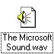

- Si treballeu amb el Netscape 4.0 o superior, podreu dominar també el control de volum de reproducció d'aquest so i el següent des del menú que surt al propi Navegador. Existeixen altres tècniques per reproduir so des del navegador sense que es vegi el quadre de diàleg.

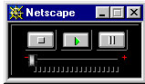

- Obriu una altra finestra de l'Intèrpret Multimèdia.
- Al menú Dispositiu seleccioneu Seqüenciador MIDI. Obriu el fitxer addamsfm.mid.

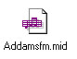
- Ara poseu el disc de música en la unitat de CD-ROM. Espereu uns segons i veureu com es posa en marxa automàticament el programa Intèrpret del CD. Si no s'activa aquest programa, poseu-lo en marxa manualment (és a la mateixa secció del menú Inici que l'Intèrpret Multimèdia).

- Ara aneu activant la interpretació en les diferents finestres que heu obert, i ajusteu el volum de cada component en el mesclador, per tal que tinguin uns nivells semblants. No cal que ho feu sonar tot alhora, sinó que podeu anar alternant entre les diferents fonts de so per poder comparar els volums de sortida. Si noteu que sona tot excessivament fluix, o que se sent un so saturat, jugueu amb el volum principal i el botó de volum dels altaveus.

Depenent del model de targeta de so, pot ser que us aparegui un botó amb el text Avançades a sota del Volum principal. Activeu-lo i podreu ajustar també els valors d'aguts i greus.
Quan cregueu que les condicions de reproducció són òptimes, tanqueu totes les finestres excepte la del Mesclador.

Ajust del volum d'enregistrament.
És una finestra semblant a l'anterior, però controla i especifica l'enregistrament, no la reproducció. Als exercicis proposats de lliurament al professor cal enregistrar elements diversos, per això cal dominar amb exactitud aquesta eina per encertar els nivells òptims d'enregistrament.
Suposem que encara teniu oberta la finestra del mesclador. Si no fos així, torneu a activar-la tal com heu fet en la pràctica anterior.

- Activeu el menú Opcions | Propietats i seleccioneu el botó Enregistrament.

La finestra que us apareixerà és semblant a l'anterior, però ara controla quins són els canals que es tenen en compte a l'hora d'enregistrar so digital:

La situació normal és que els camps Seleccionar estiguin desmarcats, excepte el del Micròfon. Us recomanem deixar només un camp marcat en aquesta pantalla: si alguna vegada voleu enregistrar des d'una font d'àudio externa (per exemple, un casset), seleccioneu la línia d'entrada i desmarqueu el micròfon. Al tenir activada una entrada sense connectar, sempre pot sentir-se soroll de fons.

Feu clic el botó Avançades que hi ha sota el control del micròfon (si no hi és, activeu el menú Opcions | Controls avançats) i, en la finestra que us apareixerà, marqueu la casella on diu AGC o Gain Control, o alguna cosa semblant (depèn del model de targeta).
- Ara poseu en marxa el programa Enregistrador de so. El trobareu al menú Inici, a la secció d'accessoris multimèdia.
- Pitgeu el botó vermell d'enregistrament i parleu pel micròfon. L'heu de situar a un pam de la boca, aproximadament. És força important per considerar la qualitat dels nivells d'entrada i la nitidesa en l'articulació vocal.
Observareu que apareixen unes barres de color verd, groc i vermell al costat del volum principal del mesclador. Heu d'ajustar el nivell de la columna corresponent al micròfon per aconseguir que aquest nivell es mantingui just per sota del color vermell. No deixeu molta estona l'Enregistrador de so activat, ja que mentre feu les proves de volum es va escrivint en un fitxer temporal al disc dur, que pot fer-se exageradament gran. De tant en tant, cada 20 o 30 segons, atureu l'enregistrament i activeu el menú Fitxer | Crea. Us preguntarà si voleu desar l'enregistrament: digueu-li que NO.

Quan hagueu ajustat correctament els valors d'enregistrament, tanqueu totes les finestres que heu anat obrint a la pràctica.

Enregistrament i reproducció de so
- Poseu en marxa el programa WordPad (botó Inici | Programes |Accessoris) i escriviu uns quants embarbussaments. Per exemple, "Setze jutges d'un jutjat mengen fetge d'un penjat".
- Situeu el cursor davant del primer embarbussament i activeu el menú Inserció | Objecte...
- En la llista d'objectes del Windows, busqueu el tipus So d'ona. Es posarà en marxa l'Enregistrador de sons.

- Prepareu el micròfon i feu clic el botó
- Enregistreu l'embarbussament. Quan hagueu acabat, atureu amb
- Escolteu el resultat amb el botó
- Si voleu repetir l'enregistrament, "rebobineu-lo" per situar el cursor a
l'inici.

Tingueu cura amb el nivell d'entrada de so, que podeu controlar gràficament amb la finestra del mesclador (amb la variant d'enregistrament) explicada abans.

És normal que quedin unes "cues" en blanc a l'inici i al final dels enregistraments. Com que els fitxers de so ocupen molt d'espai en el disc, és convenient netejar aquests silencis. Rebobineu l'enregistrament i toqueu la barra de desplaçament horitzontal fins que visualitzeu algun senyal en la pantalla de representació gràfica de l'ona. En aquesta posició, activeu el menú Edició | Suprimeix abans de la situació actual. Repetiu el procés amb el silenci final, situant-vos en el lloc adient i fent servir l'opció Suprimeix després de la posició actual.

- Tanqueu la finestra de l'Enregistrador de so.
- Per escoltar-lo, feu doble clic en la icona que ha aparegut al WordPad. També podeu modificar l'enregistrament clicant-lo amb el botó dret i escollint al menú de context l'opció Objecte so d'ona - Edició.

Repetiu el procés amb els altres embarbussaments, però abans de començar a enregistrar activeu el menú Edició | Propietats de l'àudio i seleccioneu models de qualitat diferents. Quan hagueu acabat, compareu la qualitat dels enregistraments.

Recordeu que a l'hora de fer l'enregistrament a disc, podeu desar el vostre arxiu en un format de menys qualitat que l'enregistrat. Només cal anar al menú Arxiu | Anomenar i desar i mirar el final del quadre. Ens demanarà el format i els atributs. Podrem triar entre qualitat de CD, qualitat de ràdio, etc. Més endavant veurem com "rebaixar" aquesta quantitat de dades sense sacrificar gaire la qualitat de so.

WINDOWS MEDIA PLAYER.
A partir de sistemes operatius superiors al Windows 98 (Windows Millennium, Windows 2000 i posteriors), el control de reproducció de qualsevol dispositiu sonor del sistema es deixa en mans del programa anomenat Windows Media Player. No és imprescindible per treballar ni per efectuar aquestes pràctiques ni exercicis.
A octubre de 2000 és descarregable per Internet la versió 7 des de la pàgina de Microsoft (a partir del Windows Millennium ja ve incorporat).

Pràctica 3.
L'objectiu d'aquesta pràctica és descriure el funcionament del tercer gran grup de tipus de format d'arxius de so. Es tracta dels arxius MIDI. Farem un tipus de descripció lleugera i bàsica, ja que, si voleu treballar de ple aquest format, el mateix Servei d'Informàtica Educativa us ofereix d'altres eines més descriptives i funcionals. Però de moment, reconeixem aquest format i com poder tractar-lo.
Acabarem amb un petit quadre bàsic per reconèixer els 6 formats fonamentals de so, tot i que hi han molts més menys emprats.
Contingut.

Quina és la diferència entre MIDI i àudio?
Aquest és un dels aspectes fonamentals de la música per ordinador. MIDI vol dir una cosa així com "dispositiu de música instrumental musical". Va ser creat fa uns anys per permetre que es poguessin comunicar entre si diferents instruments electrònics de diferents fabricants.

Per executar fitxers musicals MIDI cal disposar d'un sintetitzador. Aquests poden ser interns, com el que incorporen les targetes compatibles Adlib o Soundblaster, o externs, com ara un teclat o un mòdul multitímbric. Si el sintetitzador és extern caldrà disposar, a més, d'una targeta d'interfície MIDI o d'un adaptador connectat al port del joystick, que permeti realitzar la connexió física de l'ordinador amb el sintetitzador.

Quan toquem una nota al teclat extern, la informació MIDI que es genera descriu la nota que hem tocat, com l'hem tocada de forta i durant quant de temps. Aquesta informació serviria per a un altre teclat, mòdul de so o instrument MIDI i generarà un so responent a aquestes mateixes instruccions.

La informació MIDI no són sons, sinó dades (al contrari del format WAV). El que s'enregistra no és la música, només la seva informació. Aquesta "partitura" es pot editar i la pot tocar un altre músic amb un altre instrument. Això fa també que la grandària de l'arxiu sigui molt petita, gairebé insignificant, en comparació amb el format .WAV.

Els fitxers amb música codificada segons el sistema MIDI porten les extensions d'arxiu .MID o .RMI. Podeu trobar altres sistemes, derivats d'aquests, però el Windows no els reconeixerà directament i, per tant, no els podrà reproduir.
Per crear i reproduir aquests tipus de fitxers podeu utilitzar el Programa Músic Time.

Desenvolupament de la pràctica.
Per realitzar aquesta pràctica cal que tingueu instal·lat a l'ordinador el programa Music Time. Podeu descarregar aquest programa de la web de Softcatala.

Amb la mateixa instal·lació trobareu exemples de diferents autors de música clàssica (i d'altres populars).

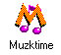

- Executeu el programa Music Time
- Obriu l'arxiu somestuf.mus , com habitualment es fa sempre: Fitxer | Obrir. Trieu el tipus d'extensió adequada al requadre "Mostrar arxius de tipus".

- Premeu per a reproduir la peça musical o per fer Stop.
- Observeu als menús les possibilitats de crear música, canviar el temps de reproducció, el ritme, etc.
- Exporteu la peça a format *.MID per poder-la escoltar des del reproductor multimèdia del Windows. Per a exportar cal anar al menú Fitxer | Anomenar i desar. Un cop desada, si feu clic dos cops damunt d'ella s'executarà automàticament des del reproductor que tingueu configurat al Windows per defecte. Pot ser el Winamp, el Windows media player, el reproductor de mitjans, etc.

Per a la composició musical, podem introduir manualment les notes a partir de les finestres que les contenen (s'obren per defecte). Feu Play a la barra de tasques superior. Per desactivar el soroll del metrònom podeu anar a l'opció Configuració | Metrònom activat, i restarà inactiu.

Teniu dos exemples més de cançons per obrir i escoltar, aquestes encara més elaborades. Els teniu en format *.mid. Podeu sentir algunes de les moltes opcions acústiques que és capaç de suportar aquest format. musica1.mid i musica2.mid

Formats de so
Encara que sigui "teoria", hem de ser capaços de reconèixer, en funció de l'extensió de l'arxiu, el format de so amb què estem tractant. El so digital es diferencia de l'analògic per la seva composició (zeros i uns) i naturalesa (format d'ones o midi) en contraposició a l'analògic (és una freqüència d'ona mesurable a traves d'un oscil·loscopi).

El gran espectre de formats de so es pot classificar en 6 formats bàsics (n'hi ha molts més), cadascun amb característiques pròpies d'utilització i composició :

 | APLICACIÓ | GRANDÀRIA D'ARXIU
WAV | Format d'ona. El més utilitzat en Windows. | Molt gran
MID | L'acabem de veure. Fa servir patrons que ja estan actius a la targeta de so | Molt petit
MUS | També d'aquest capítol. Semblant al mid però específicament per a programari de tractament d'arxius en mid. | Molt petit
AIF | Format estàndard en les plataformes MAC (també es pot escoltar en Windows). És el paral·lel amb el wav | Molt gran
MP3 | El format de moda. Treballa en format wav però comprimint aquelles parts que poden resultar  inaudibles. Rebaixa molt les grandàries dels arxius. | Petita
RM | Format d'àudio fet servir per Internet per l'estàndard de l'empresa Real. Es diu Streaming, que vol dir que no cal tenir tot l'arxiu al disc dur per començar a escoltar-lo. | Molt petita

Cerqueu al vostre disc dur algunes de les extensions de formats de so aquí descrites. Segurament en trobareu tres o quatre. Reproduïu-les.

Pràctica 4.
Un programa d'edició de so. El Cool Edit
L'objectiu d'aquesta pràctica és introduir-nos en un programa d'edició de so per depurar els nostres arxius sonors.

Contingut.
Segurament haureu observat, tant en l'enregistrament de la pràctica anterior del micròfon d'aquest mòdul com en d'altres fitxers que podreu enregistrar, que poden sorgir problemes, com poden ser la presència de sorolls no desitjats, que al començament i final de l'enregistrament restin espais en blanc, o que el so no presenti tota la qualitat que desitgeu.

Per aquest motiu, igual que passa en altres àmbits, és necessari utilitzar programes específics que ens permetin manipular el so d'una forma més específica.
Els editors de so són els programes que ens vindran al cas. Al món del shareware (programes que es poden provar abans de pagar per ells) els tenim a desenes. Poden dominar els que tracten els efectes, els que disposen de múltiples pistes de tractament independent, els que tracten vídeo i àudio alhora, etc. Entre molts, hem triat un que es diu COOL EDIT (de l'empresa Syntrillium http://www.syntrillium.com). El podeu trobar al CD dels materials de formació de la SGTI, a la carpeta Eines.

Desenvolupament de la pràctica.
Aquesta versió de prova del programa ens permet només determinades funcionalitats simultànies. Per començar a conèixer el programa i per a portar a terme la pràctica, quan engegui el mateix, trieu en aquesta pantalla aquestes opcions de funcionalitat (només ens en permet dues alhora totalment operatives):
- Feu clic a OK i tot seguit ja tindreu el programa preparat per funcionar. Podem obrir un fitxer ja fet o enregistrar-ne nosaltres un de nou. En aquest pas en podem crear un de nou amb el micròfon.
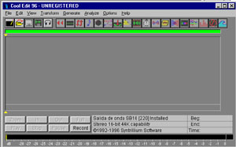
- Feu File | New i apareixerà el menú de selecció de format. Podem triar la qualitat de l'enregistrament:

Per a un enregistrament de veu és suficient treballar a 11.025 com a Sample Rate, en mono i a 8 bits. En cas de treballar en música, contra més us pugueu permetre, millor, sempre considerant la relació qualitat - quantitat d'informació. Per tal de comparar, un CD de so treballa a 44100/Stereo/16-bit. La freqüència de 48000 només és utilitzada per a formats específics professionals com el DAT (amb programaris i maquinaris també força avançats) o el so que acompanya a formats semiprofessionals de vídeo com el DV.
- Feu clic OK
- Ja tenim la pantalla preparada per enregistrar. Feu clic Record.

- Per finalitzar feu clic a Stop. Apareixerà llavors la representació gràfica de l'ona de so a la part central de la pantalla. Mentre enregistreu, teniu un control d'entrada de nivell, amb la representació de la barra/es vermella/es de sota. Podeu activar aquesta opció al menú Options | Monitor VU Meter. Vigileu que no arribi sovint a la dreta de tot, ja que entrarà el so massa fort (saturat ) i distorsionarà, siguent de difícil audició. Podeu també baixar el nivell d'entrada de micròfon des del menú de Control de volum en la seva vessant d'enregistrament (no de reproducció!).

- Podeu reproduir l'enregistrament des de Play.

- Talleu les cues en blanc del principi i el final, seleccionant-les prèviament, amb les opcions Edit | Cut o Edit | Delete Selection. Igualment, podeu fer la tria posant el cursor damunt la representació gràfica i clicant IN (punt de començament) i OUT (punt d'acabament).

Per retallar espais en blanc, podem seleccionar també directament a la pantalla amb el ratolí

Un cop seleccionada una part la podem ampliar amb l'eina Zoom del menú inferior i desplaçar-nos lliscant per la barra verda superior. Retornarem a la normalitat amb Full.

- Realitzeu els canvis necessaris i finalment deseu l'enregistrament amb File | Save As, poseu al fitxer el nom de XXX.Wav. Com a format d'enregistrament esteu segurs que poseu el que mostra aquesta figura:
- Si finalment veieu o preveieu que l'arxiu tindrà molta extensió en espai, sempre estareu a temps de reduir la seva qualitat des del menú Edit | Adjust Sample Rate o Convert Sample Type, deixant-lo en una qualitat inferior i, per tant, menor en espai.

- Podrem fer cicles repetitius de determinats passatges musicals com en qualsevol aplicació Windows. Seleccioneu amb el ratolí els segons que voleu repetir. Trieu Edit | Copy si voleu copiar o Edit | Cut si voleu retallar la selecció. Poseu el cursor allà on desitgeu que es realitzi l'operació de destinació. Feu clic a Edit | Paste o Edit | Mix paste (en cas de ser un enregistrament estèreo).

- Podeu aplicar silenci directament amb la icona

_________________________________________________

Exercici 1
- Digitalitzeu la vostra veu fent una presentació. Feu servir l'enregistrador de so a una resolució de 22.000 Hz mono i una durada de 15 segons (aproximadament).
- Editeu el fitxer per eliminar els silencis o sorolls de principi i final. Ho podeu fer tant amb l'enregistrador del Windows com amb el Cool Edit.
- Feu una reducció a 11.000 Hz per minimitzar el volum (ho podeu fer quan guardeu l'arxiu al disc dur). Podeu posar-li de nom veu.wav.
- Enviareu al tutor/tutora el fitxer final en format WAV (el podeu comprimir també). Feu servir les indicacions de la pràctica 5 (si ho feu amb el Cool Edit) sobre la compressió wav per guardar l'arxiu en la màxima qualitat en el mínim espai.

Exercici 2
- Enregistreu una font externa de so a través del connector LINE IN de la targeta de so (d'un CD o d'una ràdio). En cas de tenir una targeta sense aquesta entrada, feu servir la del micròfon (MIC), tenint la precaució d'enregistrar amb el nivell de so del control de volum molt baix (sinó es saturarà de seguida). Si ho feu amb el Cool Edit, monitoritzeu
l'entrada de so (els controls vermells de baix).
- També podeu enregistrar uns segons de música directament del CD ajustant els paràmetres del menú d'enregistrament del control de volum i fent servir l'enregistrador de sons del Windows. Vigileu els nivells!
- Enregistreu en total uns 15 segons de música o ràdio (trieu el que us estimeu més de contingut...).
- Com sempre, rebaixeu una mica la qualitat per tal que el fitxer no sigui enorme (poden ser uns 22.000 Khz, estèreo, 8 bits, més o menys). Feu servir les indicacions de la pràctica 5 (si ho feu amb el Cool Edit) sobre la compressió .wav per guardar l'arxiu en la màxima qualitat en el mínim espai.
- Poseu-li el títol musica.wav

Exercici 3
- A aquest exercici heu de treballar amb l'arxiu msound.wav, (ja l'heu treballat a la pràctica 2) que podeu baixar-vos clicant amb el ratolí (botó dret) i triant l'opció Anomena i desa l'enllaç, o fent doble clic per tal que s'obri el reproductor que tingueu instal·lat per defecte . L'arxiu de so ocupa 135.876 bytes, i amb 22.050 Khz/8bits/mono dura uns 6 segons ( és l'arxiu d'obertura de Windows).
- Recupereu l'arxiu des del programa Cool Edit.
- Seleccionant i copiant, feu que es senti 3 vegades seguides (copy, paste). Editeu bé l'arxiu per tal que entre cada reproducció hagi silenci (amb un segon de silenci, o menys, és suficient).
- Al segon i tercer cop que es repeteixi el so, apliqueu un "efecte" (pot ser un eco, per exemple), diferent (l'efecte) els dos cops. Sentiu tot l'arxiu un parell de cops per saber si resulta "interessant" de sentir o cal canviar l'efecte. Apliqueu originalitat sonora. Moltes obres sonores neixen així i amb uns petits coneixements musicals!
- Enregistreu l'arxiu final amb el nom creacio.wav amb l'especificació ACM Waveform amb compressió mp3 de 18Kbit/s 11,025 Hz stereo 2Kb/s, segons l'explicat a la pràctica 5. Ha de tenir una grandària aproximada d'entre 40 i 80 Kb (depèn dels efectes). Si la grandària és molt superior (125 kb o més), haureu errat algun pas o els silencis entre repeticions seran massa llargs i caldrà retallar-los i tornar a guardar l'arxiu resultant.

